面向对象分析与设计实验

之

应用系统分析与设计

广州大学学生实验报告

开课学院及实验室：计算机科学与工程实验室417 2017年11月27日
学院 | 计算机科学与教育软件学院 | 年级/专业/班 | 软件工程 151班 | 姓名 |  | 学号
实验课程名称 | 面向对象分析与设计实验 |  |  |  |  | 成绩
实验项目名称 | 应用系统分析与设计 |  |  |  |  | 指导老师 | 冯元勇
业务分工表
学号 | 姓名 | 班级 | 项目角色 | 业务分工 | 评语 | 成绩
 |  |  | 队长
 |  |  | 组员
 |  |  | 组员
 |  |  | 组员

一、实验目的
- 在实验一和实验二的基础上，进一步了解系统分析与设计的迭代过程；
- 加深对类模型、状态模型和交互模型的理解；
- 理解包图与组件图的基本概念；
- 掌握在Rational Rose中绘制对象图和包；
- 形成系统的完整的需求分析与设计及报告。
二、实验器材
- 计算机一台；
- Rational Rose 工具软件。
三、实验内容
根据设计的需要，进一步完善静态模型和动态模型：
- 在实验一和实验二的基础上，补充、完善其它未尽的需求分析与设计内容；
- 进行系统的非功能、接口的需求的分析与设计；
- 进行系统级的交叉检查，形成完整、清晰、无歧义、无冲突的需求分析与设计报告。

系统名称
App名称：I_C_U

系统定义
使用者：所有拥有该系统账号的用户。没有针对性群体，所有用户都可以通过账号登录来进行无限期使用本系统。
这是一款IM（即时通讯）软件，包含安卓APP和服务器。用户可以使用该软件实现好友管理、分组管理、管理用户个人信息，进行完整、功能丰富的聊天。

用例分析
用例之间的关系：用户可以使用该软件实现好友管理、分组管理、管理用户个人信息，没有账号的用户必须要先注册账号才可以使用本系统，或是没有登录系统的用户先要进行登录。
本系统与其运行时合作的系统之间的关系：拥有账号发用户先要登录账号，然后才能使用系统进行聊天。此时用户可以管理个人信息、进行聊天、管理好友，每一个操作都是通过服务器，用户间聊天发送的信息先要发送到服务器，服务器对数据库进行一定操作，然后返回结果给客户端，客户端对数据进行处理，再把数据发送到目标用户。
整个系统的完整用例图如下：
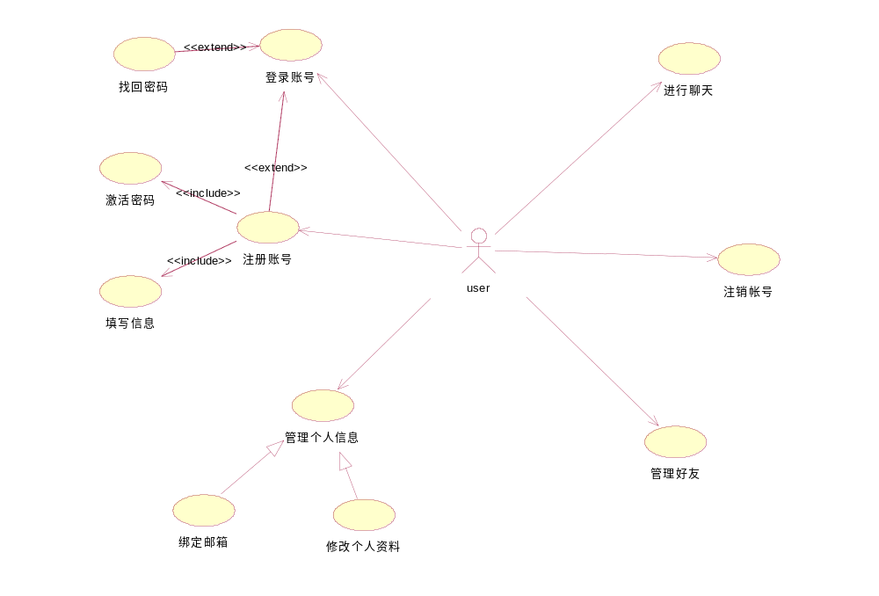
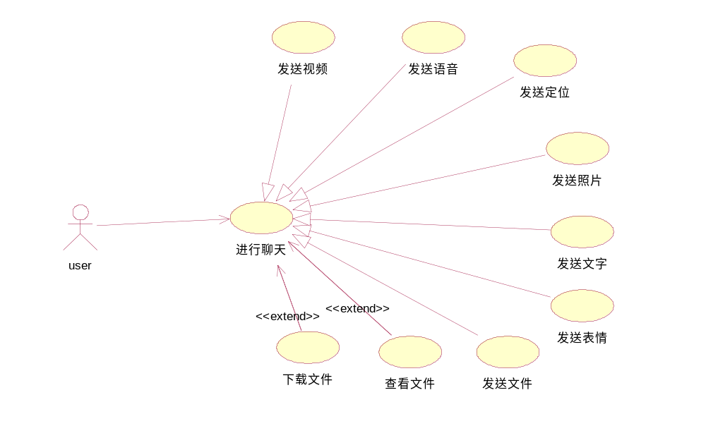
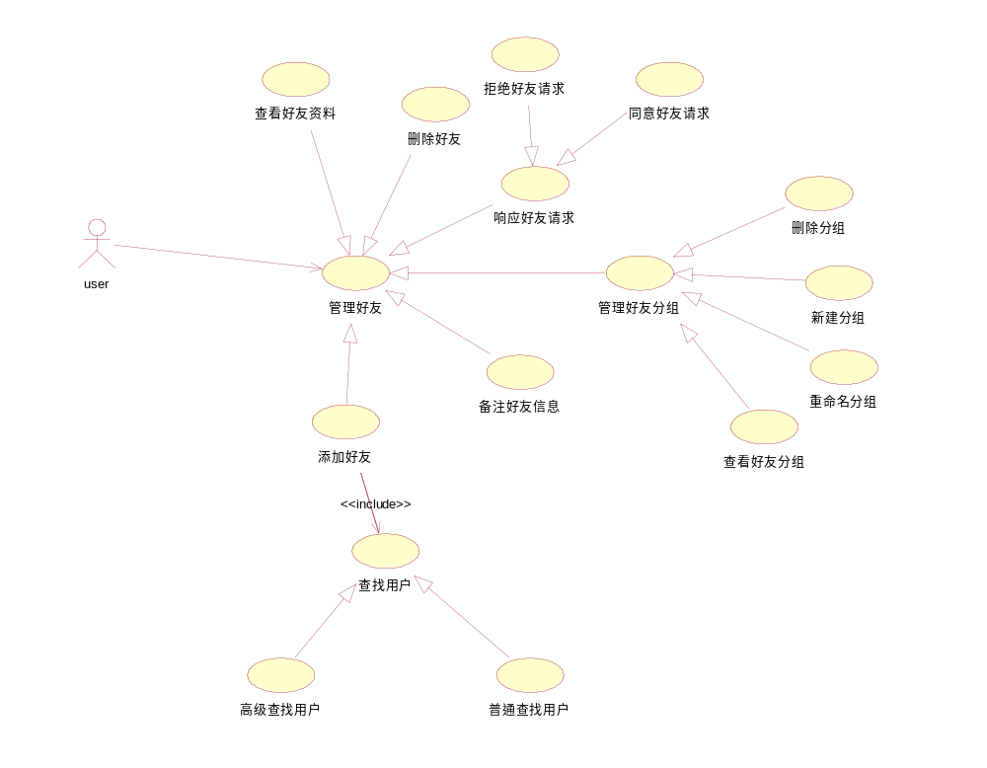
进行聊天的用例图：
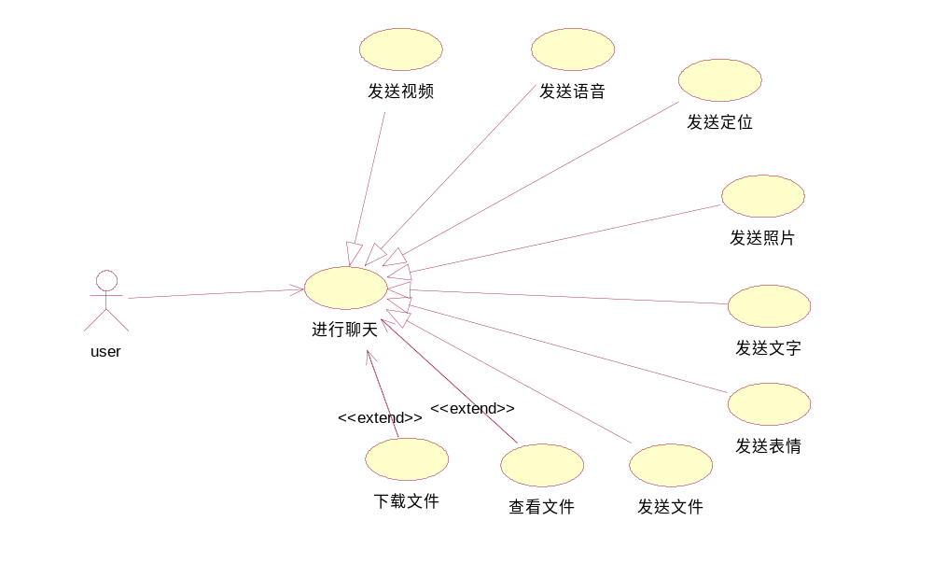
3.3.1.用户管理子系统（张XX）：

用例编号 |  | UC011
用例名称 |  | 登录账户
用例概述 |  | 用户可以使用安卓APP登录账户
参与者 |  | 用户
前置条件 |  | 用户需先注册
基本事件流 | 步骤 |  | 活动
基本事件流 | 1 |  | 用户打开APP，需要在账号密码对应的编辑框输入正确的账号密码，当账号和密码长度小于6位时，“登录按钮”是灰色，不可点击。
基本事件流 | 2 |  | 用户点击登录，发送身份校验信息，如果密码正确则进入用户界面，如果失败则提示用户错误信息，如密码错误等。  如果用户忘记密码，可以找回密码。
拓展事件流 | 找回密码步骤1 |  | 用户点击登录界面的无法登陆按钮，跳转到找回密码界面，用户需要输入正确的账号以及对应绑定的邮箱, 对用户所输入的邮箱进行正则表达式检查，如果符合邮箱格式，则发送，如果不符合，则提示用户请输入正确的邮箱。
拓展事件流 | 找回密码步骤2 |  | 用户进入对应的邮箱，打开该邮件，点击对应的“找回密码”按钮，便可进入重设密码界面，用户输入2次新密码，输入2次新密码，2个新密码必须保持一致。对所输入的密码字符串合法性校验以及长度限制。，如果不符合，则提示用户。
拓展事件流 | 找回密码步骤3 |  | 用户点击确定，重设密码成功并且提示。
注册过的用户可以使用安卓APP登录账户，没注册过的需先注册才能登陆，忘记密码的用户可以通过点击“无法登陆”来找回密码。

用例编号 |  | UC012
用例名称 |  | 修改个人信息
用例概述 |  | 用户可以使用安卓APP修改个人信息
参与者 |  | 用户
前置条件 |  | 用户需先登陆
基本事件流 | 步骤 |  | 活动
基本事件流 | 1 |  | 用户点击“我”，跳转到用户个人信息界面，显示出个人基本信息。
基本事件流 | 2 |  | 用户可以点击对应要修改的项，比如点击昵称，弹出一个对话框，提示用户修改昵称，用户需要在编辑框里面输入想要修改的结果。
基本事件流 | 3 |  | 用户点击保存，退出对话框，保存到手机本地数据库，跟新到个人信息列表。用户点击取消或者按返回键，取消更改，返回个人信息界面。
用户可以使用安卓APP修改个人信息，包括修改自己的头像，昵称，性别，年龄，个性签名。

用例编号 | UC013
用例名称 | 修改密码
用例概述 | 用户可以使用安卓APP修改自己的登录密码
参与者 | 用户
前置条件 | 用户需先登陆
基本事件流 | 步骤 | 活动
基本事件流 | 1 | 用户点击“我”，跳转到用户个人信息界面，点击下方的修改密码，跳转到修改密码界面。
基本事件流 | 2 | 用户需要在“原密码”旁边输入原密码，以及输入2次新密码，2个新密码必须保持一致。对所输入的密码字符串合法性校验以及长度限制。
基本事件流 | 3 | 用户点击修改，如果原密码正确，则跟改密码，如果原密码错误，则提示用户“密码错误！”。
用户可以使用安卓APP修改自己的登录密码，需要输入原密码和输入2次新密码，原密码正确成功修改自己的登录密码。

用例编号 |  | UC014
用例名称 |  | 绑定邮箱
用例概述 |  | 用户可以使用安卓APP绑定自己的邮箱
参与者 |  | 用户
前置条件 |  | 用户需先登陆
基本事件流 | 步骤 |  | 活动
基本事件流 | 1 |  | 用户点击“我”，跳转到用户个人信息界面，点击个人信息下方的绑定邮箱，即可弹出对话框，提示用户“请输入你要绑定的邮箱”。
基本事件流 | 2 |  | 用户输入后，点击提交，对用户所输入的邮箱进行正则表达式检查，如果符合邮箱格式，则发送，如果不符合，则提示用户请输入正确的邮箱。
基本事件流 | 3 |  | 用户进入对应的邮箱，打开该邮件，点击对应的“激活邮箱”链接便可成功绑定。
用户可以使用安卓APP绑定自己的邮箱，在客户端填写邮箱并且点击确定之后，进入自己的邮箱即可激活绑定。

3.3.2 IM聊天子系统（陈XX、李XX）
用例编号 |  | UC021
用例名称 |  | 发送文件
用例概述 |  | 用户之间通过发送文件进行沟通交流。
参与者 |  | 用户
前置条件 |  | 用户需先登陆
基本事件流 | 步骤 |  | 活动
基本事件流 | 1 |  | 用户进入聊天窗口，点击“+”号，在底部显示更多功能选项，隐藏键盘。
基本事件流 | 2 |  | 点击发送文件，显示“选择您要发送的文件类型”，可以选择相册、多媒体、文件管理等选项。
基本事件流 | 3 |  | 点击文件管理，显示默认路径下的可选文件选择你要发送的文件，
基本事件流 | 4 |  | 选择文件后，点击右上角的确认，即可发送文件。
基本事件流 | 5 |  | 在消息列表显示该条消息，会有对应的文件名，文件图标，文件大小，显示“未上传”。会话栏会跟新显示“文件”。
基本事件流 | 6 |  | 上传失败，该文件信息左边会有红色“！”提示用户发送文件失败，是否继续发送
 | 7 |  | 上传成功， “未上传”消失，显示“已上传”，对方便会收到该文件。
用户可以点击发送文件来与对方进行沟通交流

用例编号 |  | UC022
用例名称 |  | 发送语音
用例概述 |  | 用户之间通过发送语音进行沟通交流。
参与者 |  | 用户
前置条件 |  | 用户需先登录
基本事件流 | 步骤 |  | 活动
基本事件流 | 1 |  | 用户进入聊天窗口，点击左下角的喇叭按钮，编辑框消失，隐藏键盘，喇叭按钮消失，同时显示键盘按钮，按住说话按钮。
基本事件流 | 2 |  | 用户按住“按住说话”便可以录音，在录音时候提示“松开发送”。
基本事件流 | 3 |  | 如果录音时间太短，无法发送，提示用户“录音时间太短”。
基本事件流 | 4 |  | 录音时候手向上滑，会提示“上划取消”。当用户上滑一定距离后提示“松开取消”,用户松开手便可以取消录音。
基本事件流 | 5 |  | 录音成功后发送语音，在消息列表显示该条消息，会有声音具体多少秒，显示喇叭图标，会话栏会跟新显示“语音”。
基本事件流 | 6 |  | 发送成功，旋转进度条消失，跟新手机本地数据库。发送失败，旋转进度条消失，变成红色“！”符号。
用户可以点击按住说话，发送语音来与对方进行沟通交流

用例编号 | UC023
用例名称 | 发送视频
用例概述 | 用户之间通过发送视频进行沟通交流。
参与者 | 用户
前置条件 | 用户需先登陆
基本事件流 | 步骤 | 活动
基本事件流 | 1 | 用户进入聊天窗口，点击“+”号，在底部显示更多功能选项，隐藏键盘，弹出录制视频界面。
基本事件流 | 2 | 按住“按住拍”按钮开始录制视频，用户可以在按钮上面看到摄像头所拍摄到的预览，提示“松开发送”
基本事件流 | 3 | 录制视频时候手向上滑，会提示“上划取消”。当用户上滑一定距离后提示“松开取消”,用户松开手便可以取消录制。
基本事件流 | 4 | 录制视频成功后发送视频，在消息列表显示该条消息，可以看到视频的缩略图以及视频的标志。会话栏会跟新显示“视频”。
基本事件流 | 5 | 发送成功，旋转进度条消失，跟新手机本地数据库。发送失败，旋转进度条消失，变成红色“！”符号。
用户可以点击按住拍小视屏，发送视频来与对方进行沟通交流

用例编号 | UC024
用例名称 | 发送表情
用例概述 | 用户之间通过发送表情进行沟通交流。
参与者 | 用户
前置条件 | 用户需先登陆
4 |  | 活动
4 | 1 | 用户进入聊天窗口，点击表情图标，在底部显示表情浏览页，隐藏键盘。
4 | 2 | 用户可以选择一个标签，在编辑框会显示出对应的表情，可以点击右下角的删除按钮删除对应的表情，并且显示删除是否确认，确认则返回删除成功。
4 | 3 | 用户也点击左右翻页按钮，显示该页的表情，一共有6页表情。
4 | 4 | 用户选择表情后可以点击发送，在消息列表显示该条消息表情，会话栏会跟新显示出该表情，在该条消息旁边会有个圈型进度条一直在转。
4 | 5 | 发送成功，旋转进度条消失，跟新手机本地数据库。发送失败，旋转进度条消失，变成红色“！”符号。
用户之间通过发送表情进行沟通交流。

用例编号 | UC025
用例名称 | 发送照片
用例概述 | 用户之间通过发送照片进行沟通交流。
参与者 | 用户
前置条件 | 用户需先登陆
基本事件流 | 步骤 | 活动
基本事件流 | 1 | 用户进入聊天窗口，点击“+”号，在底部显示更多功能选项，隐藏键盘。
基本事件流 | 2 | 点击发送照片，显示“选择您要发送的照片”，可以选择相册。
基本事件流 | 3 | 点击相册，选择你要发送的照片，点击右上角的确认，即可发送照片。
基本事件流 | 4 | 在消息列表显示该条消息，会有对应的照片缩略图，会话栏会跟新显示“照片”。
基本事件流 | 5 | 上传成功，对方便会收到该照片。上传失败，该照片信息左边会有红色“！”提示用户发送照片失败。
用户之间通过发送照片进行沟通交流。

用例编号 | UC026
用例名称 | 发送文字
用例概述 | 用户之间通过发送文字进行沟通交流。
参与者 | 用户
前置条件 | 用户需先登陆
基本事件流 | 步骤 | 活动
基本事件流 | 1 | 用户进入聊天窗口，默认显示键盘。
基本事件流 | 2 | 用户点击编辑框，此时如果没有键盘会显示键盘。用户可以输入文字，当输入的文字长度大于1时，显示发送按钮，长度<1时，只能看到原来的“+”号。
基本事件流 | 3 | 用户点击发送，在消息列表显示该条消息文本内容，会话栏会跟新显示最后一条聊天信息，在该条消息旁边会有个圈型进度条一直在转。
基本事件流 | 4 | 发送成功，旋转进度条消失，跟新手机本地数据库。发送失败，旋转进度条消失，变成红色“！”符号。
用户之间通过编辑文字、发送文字进行沟通交流。

用例编号 | UC027
用例名称 | 发送位置
用例概述 | 用户之间通过发送位置进行沟通交流。
参与者 | 用户
前置条件 | 用户需先登陆
基本事件流 | 步骤 | 活动
基本事件流 | 1 | 用户进入聊天窗口，点击“+”号，在底部显示更多功能选项，隐藏键盘。
基本事件流 | 2 | 用户点击“发送定位”，打开手机自带的地图，如果无自带地图软件，则取消。若有，则自动定位到自己所在的位置，点击右上角的确定按钮，发送定位。
基本事件流 | 3 | 在信息栏可以看到地图的缩略图，以及所在省市镇信息。在该条消息旁边会有个圈型进度条一直在转。
基本事件流 | 4 | 发送成功，旋转进度条消失，跟新手机本地数据库。发送失败，旋转进度条消失，变成红色“！”符号。
用户之间通过发送定位，分享位置信息进行沟通交流。

用例编号 | UC028
用例名称 | 下载文件
用例概述 | 用户聊天的时候可以选择下载对方发送的文件。
参与者 | 用户
前置条件 | 用户需先登陆
基本事件流 | 步骤 | 活动
基本事件流 | 1 | 可以对其点击聊天框中对方发来的信息，如果手机已存在该文件，聊天框显示文件已存在，是否重新下载，实则则不用下载，直接更新该信息，把“未下载”更新成“已下载”。
基本事件流 | 2 | 需要下载时，直接点击下载显示下载进度。
 | 3 | 下载失败时，显示是否要重新下载
 | 4 | 用户点击重新下载
 | 5 | 文件下载成功，更新文件信息，已下载
用户聊天的时候可以选择下载对方发送的文件。下载文件是聊天的扩展。

用例编号 | UC029
用例名称 | 查看文件
用例概述 | 用户聊天的时候可以选择查看对方或者自己发送的文件。
参与者 | 用户
前置条件 | 用户需先登陆
基本事件流 | 步骤 | 活动
基本事件流 | 1 | 可以对其点击聊天框中对方发来的文件，或者自己发送的文件，会弹出一个选择框，提示要以什么方式打开该文件。
基本事件流 | 2 | 选择后便以该方式打开文件。该文件可以是安装包、word、excel、ppt、vedio、audio、txt。
基本事件流 | 3 | 若手机不存在，则会下载该文件，如果下载出现错误失败，提示用户“下载失败，请重新下载”，下载成功，跟新该信息，把“未下载”跟新成“已下载”。保存该文件。
用户聊天的时候可以选择查看对方或者自己发送的文件。查看对方是聊天的扩展。

3.3.3 管理分组子系统：（李XX）
用例编号 | UC031
用例名称 | 查看好友分组
用例概述 | 用户可以查看自己的好友分组
参与者 | 用户
前置条件 | 用户需先登陆
基本事件流 | 步骤 | 活动
基本事件流 | 1 | 用户点击通讯录，便可看到所有分组，所有分组按照序号排列，包括分组名。其中有2个最基本的“我的好友”，“我的家人”2个分组。
基本事件流 | 2 | 选择一个分组，三角形图标会指向下并且展开该分组，用户可以看到改组的所有好友。

用例编号 | UC032
用例名称 | 新建分组
用例概述 | 用户可以新建一个好友分组
参与者 | 用户
前置条件 | 用户需先登陆
基本事件流 | 步骤 | 活动
基本事件流 | 1 | 用户在右上角的菜单栏点击”+”号，便可以展开菜单。
基本事件流 | 2 | 点击新建分组，弹出一个对话框，提示新建好友分组，用户输入分组名
基本事件流 | 3 | 点击确认即可创建，跟新手机本地数据库，关闭对话框并且刷新好友分组列表，点击取消便关闭对话框。
用户可以新建一个好友分组。

用例编号 | UC033
用例名称 | 删除分组
用例概述 | 用户可以删除一个好友分组
参与者 | 用户
前置条件 | 用户需先登陆
基本事件流 | 步骤 | 活动
基本事件流 | 1 | 用户长按一个分组，会弹出一个菜单
基本事件流 | 2 | 选择删除分组，会再弹出一个确认框，提示是否确定要删除该分组，该分组所有好友会移至“我的好友”分组。
基本事件流 | 3 | 用户选择确定，删除该分组，，跟新手机本地数据库，关闭对话框并且将该分组所有好友移至“我的好友”分组并且刷新好友列表。用户选择取消，关闭对话框。
用户可以删除一个好友分组，该分组所有好友会移至“我的好友”分组

用例编号 | UC034
用例名称 | 重命名分组
用例概述 | 用户可以重命名自己的好友分组
参与者 | 用户
前置条件 | 用户需先登陆
基本事件流 | 步骤 | 活动
基本事件流 | 1 | 用户长按一个分组，会弹出一个菜单，选择重命名，弹出一个对话框，提示新的分组名
基本事件流 | 2 | 用户输入分组名，点击确认即可重命名该分组，跟新手机本地数据库，关闭对话框并且刷新好友分组列表，点击取消便关闭对话框。
用户可以重命名自己的好友分组
3.3.4 管理好友子系统：（左XX）

用例编号 | UC041
用例名称 | 申请添加好友
用例概述 | 用户可以向对方发送一个添加好友请求
参与者 | 用户
前置条件 | 用户需先登陆
基本事件流 | 步骤 | 活动
基本事件流 | 1 | 用户在右上角的菜单栏点击”+”号，便可以展开菜单，点击添加好友，跳转到查询界面。
基本事件流 | 2 | 引用查找用户子事件流
基本事件流 | 3 | 用户可以长按某个查询到的用户，弹出菜单。选择添加好友，发送添加好友请求。
子事件流 | 1 | 用户可以选择条件查询，也可以输入对方账号。
子事件流 | 2 | 点击查询后，在输入框的下方会显示符合条件的用户，若查询不到便显示“无”。若有很多个结果，用户可以下滑，浏览查询到的用户。
子事件流 | 3 | 当用户浏览到最后一个，再网上滑动，会查询更多，可以再看到15个用户，默认查询一次可以看到15个用户，当没有更多用户之后便提示到底了。
用户可以向对方发送一个添加好友请求

用例编号 | UC042
用例名称 | 删除好友
用例概述 | 用户可以删除选定的好友
参与者 | 用户
前置条件 | 用户需先登陆
基本事件流 | 步骤 | 活动
基本事件流 | 1 | 用户长按一个好友，会弹出一个菜单，选择删除好友，会再弹出一个确认框，提示是否确定要删除该好友，并且同时会删除对应的聊天信息。
基本事件流 | 2 | 用户选择确定，删除该好友，跟新手机本地数据库，关闭对话框并且刷新好友列表。用户选择取消，关闭对话框。
用户可以删除选定的好友，同时会删除对应的聊天信息。

用例编号 | UC043
用例名称 | 响应添加好友
用例概述 | 用户可以处理别人发来的好友添加请求
参与者 | 用户
前置条件 | 用户需先登陆
基本事件流 | 步骤 | 活动
基本事件流 | 1 | 当有其他用户发送添加好友请求过来时，在通讯录右上角会有个红色小圈提示有几个人发送好友添加请求
基本事件流 | 2 | 点击通讯录，点击“新的朋友”，打开好友请求界面
基本事件流 | 3 | 用户可以点击左上角“<联系人”返回，可以点击“同意”或者“拒绝”。
基本事件流 | 4 | 用户点击“同意”，“同意”和“拒绝”消失，并且显示“已同意”，用户在会话界面可以看到新增加了一条会话，显示“我已同意你的好友请求，我们可以开始对话了”，该好友插入好友列表，跟新好友列表并且跟新数据库。
基本事件流 | 5 | 用户点击“拒绝”，“同意”和“拒绝”消失，并且显示“已拒绝”，并且向对方发送拒绝好友申请。
用户可以处理别人发来的好友添加请求，响应添加好友属于管理好友的扩展。

用例中的类及其状态
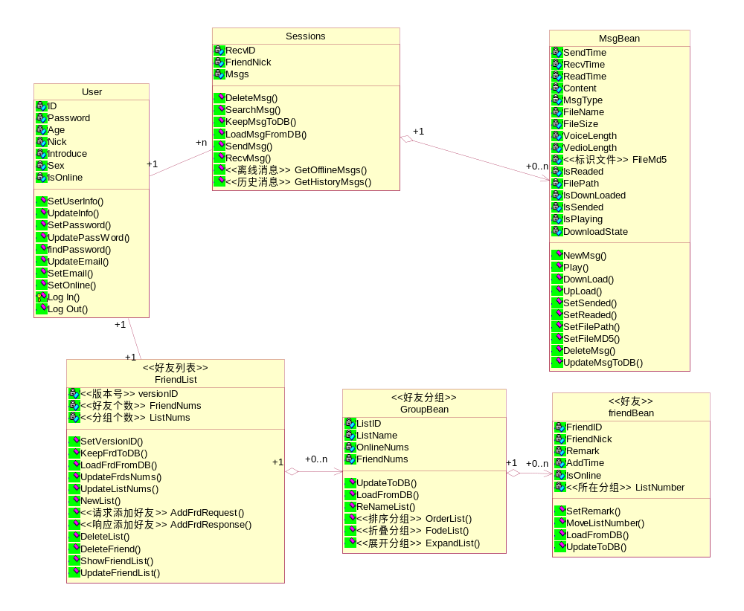
User类用来保存用户信息，包括账号，密码，年龄，性别，个性签名，是否在线，用户可以修改个人信息，可以修改个人密码，绑定、修改个人邮箱，用户可以登录、注销，同时系统会记录该用户是否在线。

Session类用来记录会话，跟每个好友的聊天就会有一个会话，包括接收者账号，好友昵称，包含聊天信息map，在该类中，可以实现删除一条信息，查询、修改、保存聊天信息到数据库，也可以从数据库中加载聊天信息，可以在这个类中发送、接收新的聊天信息。该类还包含了历史聊天信息和离线聊天信息。

MsgBean是一个JavaBean，用来更加高效的代码实现，保存聊天信息的基本单元。包含发送时间，接收时间，阅读时间，消息内容，消息类型，文件名，文件大小，声音长度，视频长度，文件唯一标识的MD5值，该消息是否已读标识，文件路径，是否已下载，是否已上传，是否发送，是否播放，下载进度。该类可以是发送语音、发送文件、视频、文字、表情等等，拥有新建一个聊天信息，删除，修改，保存到数据库功能函数。
FriendList类是用户总的好友列表，有好友个数，分组个数，当前客户端的版本号，用户可以在该类调用增加好友、删除好友函数，用户可以调用显示好友列表

GroupBean类是用来保存好友分组的一个JavaBean，有分组号，分组名，分组所在顺序位置，系统可以在该类中保存信息到数据库，从数据库中加载，可以排序、新建、删除、重命名该好友分组。

FriendBean类用来保存好友的一个JavaBean，有好友账号，好友昵称，好友的备注，添加该好友的时间，该好友所在的分组，可以修改该好友备注，删除该好友，从数据库中加载该好友信息，保存信息到数据库。

一个User用户只有一个好友列表FriendList（1:1）
一个User用户可以有很多个会话Session，也可以没有（1:0..N）
一个会话Session可以有很多个聊天信息，也可以没有（1:0..N）
一个好友列表FriendList有很多个好友分组GroupBean（1:0..N）
一个好友分组GroupBean可以有很多个好友FriendBean，也可以没有（1:0..N）

关键状态
- 用户登录系统以及忘记密码找回密码状态图：（张XX）
用户打开APP，需要在账号密码对应的编辑框输入正确的账号密码，当账号和密码长度小于6位时，“登录按钮”是灰色，不可点击。
用户点击登录，发送身份校验信息，如果密码正确则进入用户界面，如果失败则提示用户错误信息，如密码错误等。
用户在登录界面可以点击找回密码，进入找回密码界面，输入绑定的邮箱，要找回的用户账号，点击确定后校验，如果正确则发送重置密码界面到对应的邮箱，否则提示用户错误信息；用户打开邮箱对应的邮件，点击重置密码链接，进入到重置密码界面，输入新密码，若密码长度、字符串格式符合要求，便重置密码成功，否则让用户重新输入。
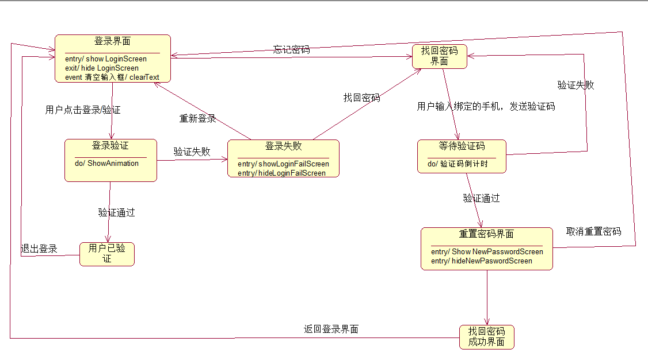
2.1用户新建分组、重命名分组、删除分组状态图（邓XX）
登录的用户可以管理自己的好友，管理好友里面有管理好友分组，进入管理好友分组就可以对分组进行删除、新建、重命名，或是只是查看好友分组。

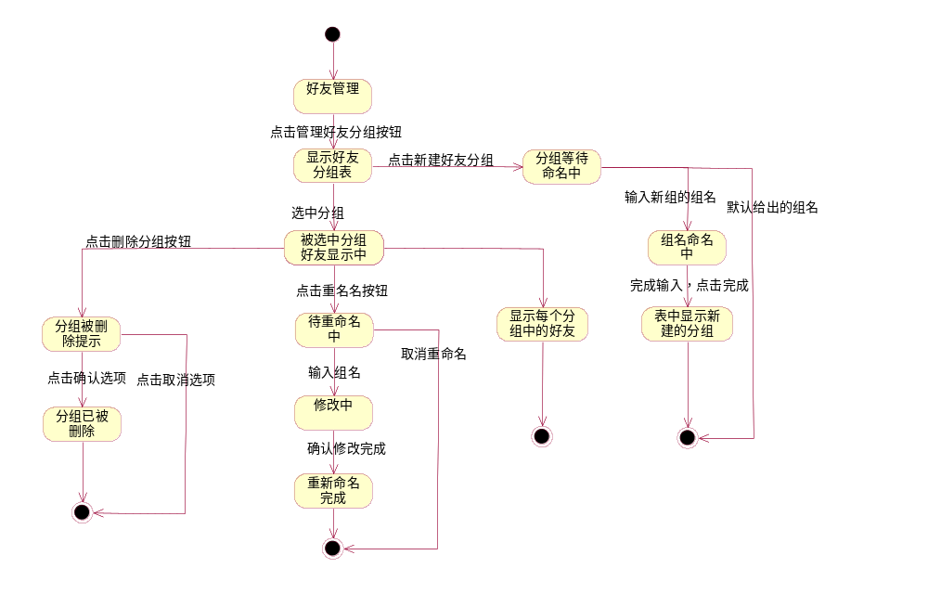

- 2用户进行聊天的状态图（邓XX）
必须是已经登录的用户进行的。进入聊天界面后，可以进行文件、语音、定位等的发送。如果发送成功，即是正常状态；如果发送不成功，则会有相应的标志提醒。

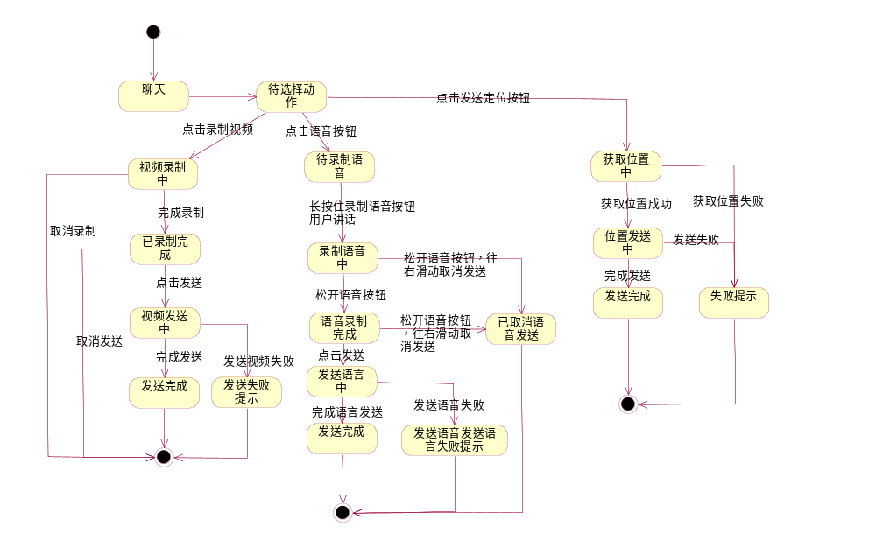
2.3用户进入好友列表管理好友，可以删除好友，添加好友，备注好友，查看好友信息。（左XX）
用户可以修改好友备注，状态图如下：（左XX）
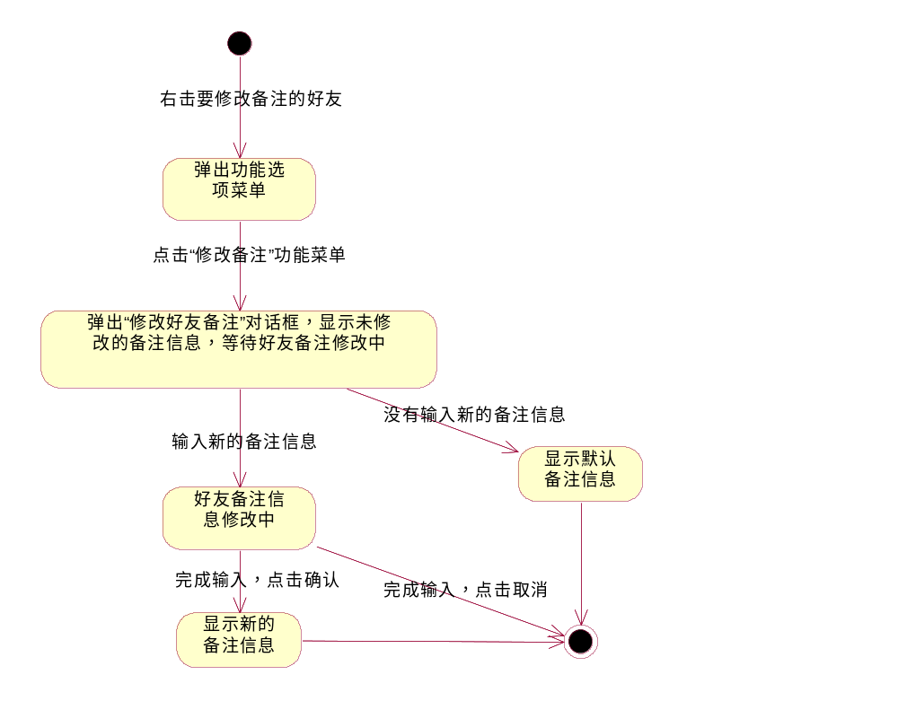
2.4用户可以查找用户，并添加用户，状态图如下：（左XX）
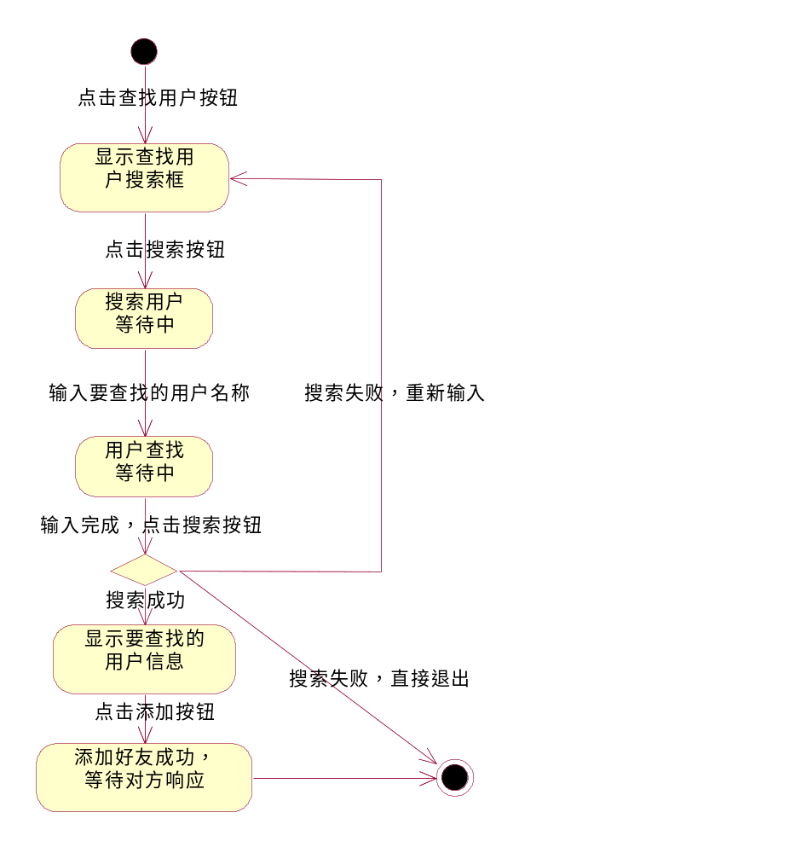
2.5较为详细的“申请添加好友”状态图如下：（添加用户包含查找用户）（左XX）
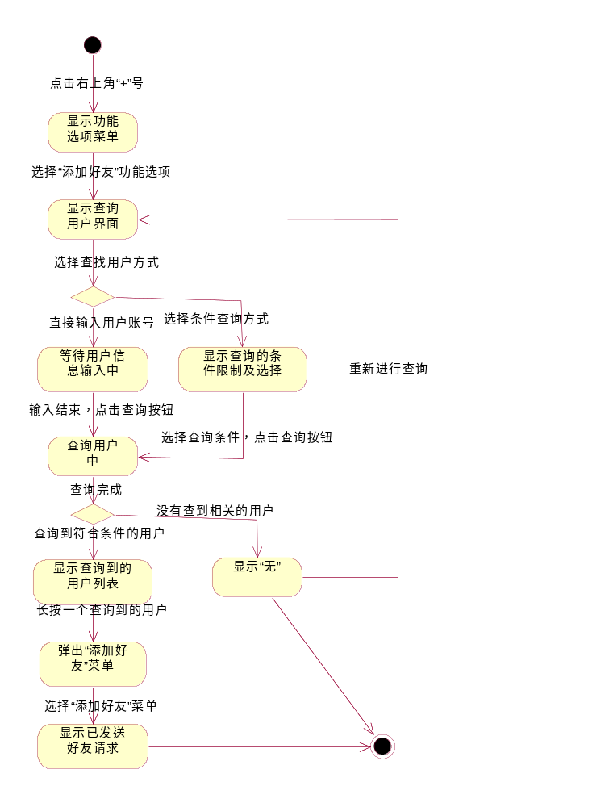
2.6删除好友状态图如下：（左XX）

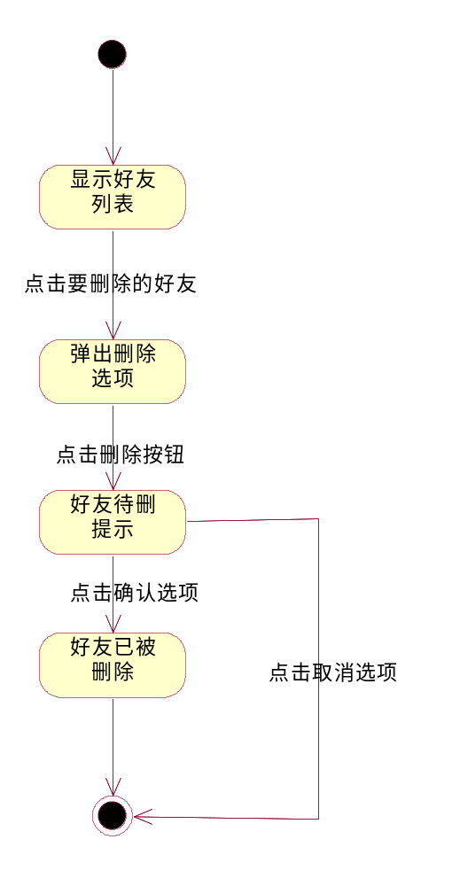
2.7响应好友请求状态图如下：（用户可以选择“同意”好友请求，“拒绝”好友请求，或者直接返回）（左XX）
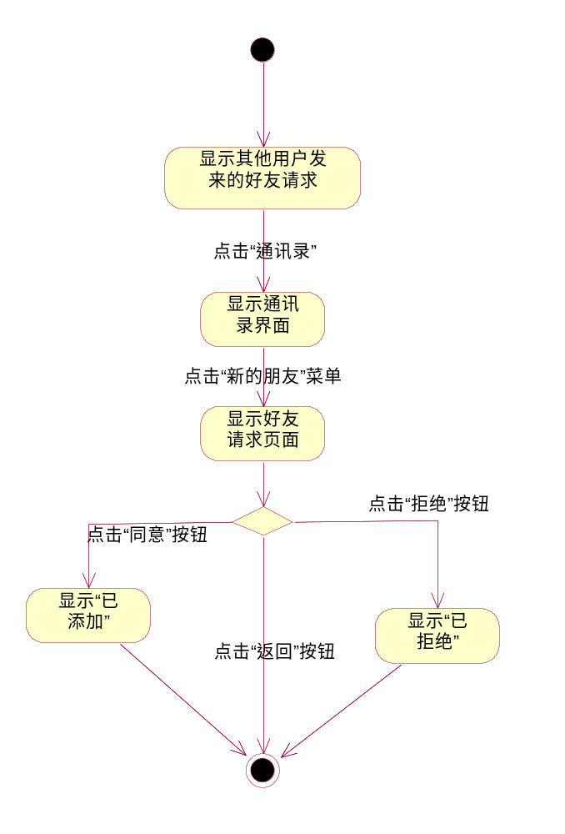
2.8发送文件、查看文件、下载文件状态图如下：发送文件时，用户可以选择发送的文件，并且看到文件的发送状态，发送失败可以选择重新发送。查看文件时，用户在聊天历史中找到要查看的文件，当文件未下载时选择下载文件。下载文件时，用户可以看到文件的下载状态，下载失败时，用户可重新下载。（陈XX）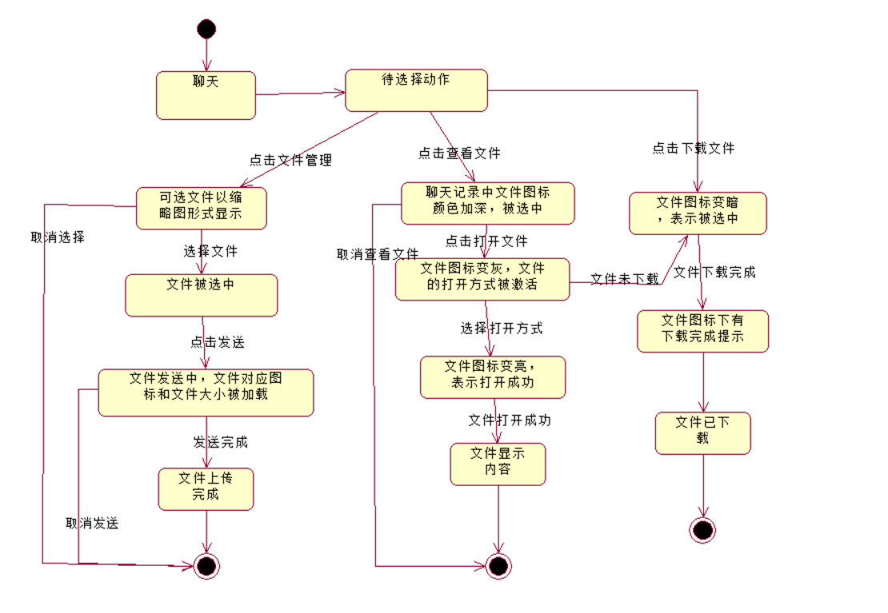

2.9发送文字、发送照片、发送表情状态图如下：发送文字时，用户在编辑框内输入要发送的文字，默认不能发送空消息，发送失败可以选择重新发送。发送表情时，用户点击表情图标，多个表情以页面显示，用户可以翻页选择自己需要发送的表情，发送失败可以选择重新发送。发送照片时，用户可以选择发送的照片时，照片被放大，并且点击发送时，用户可以查看照片的发送状态。（陈XX）
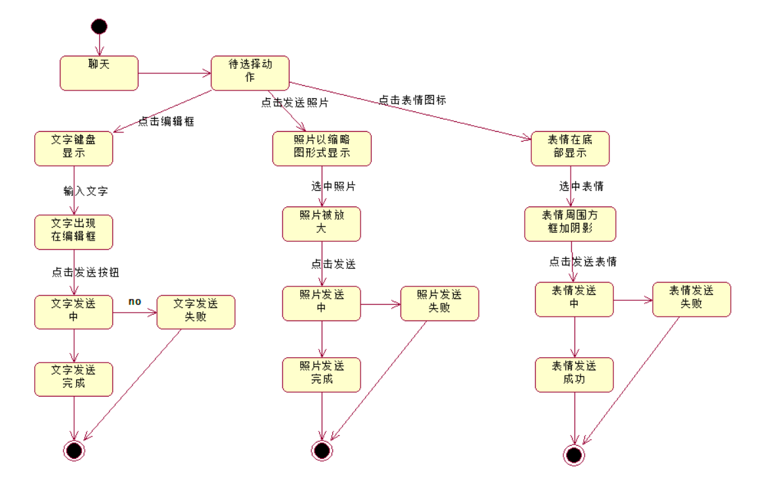

用例主体行为（主要业务逻辑）
3.4.2.1用顺序图对用户的主体行为细节进行描述。
1.1用户的登录：（张XX）
用户输入账号、密码，进入系统，系统会对账号、密码进行检验，如果成功就进入欢迎界面。失败就返回错误信息：

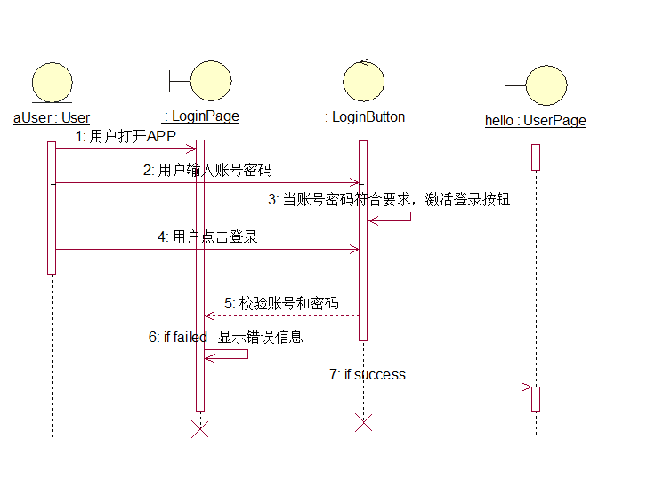

1.2找回密码：（张XX）
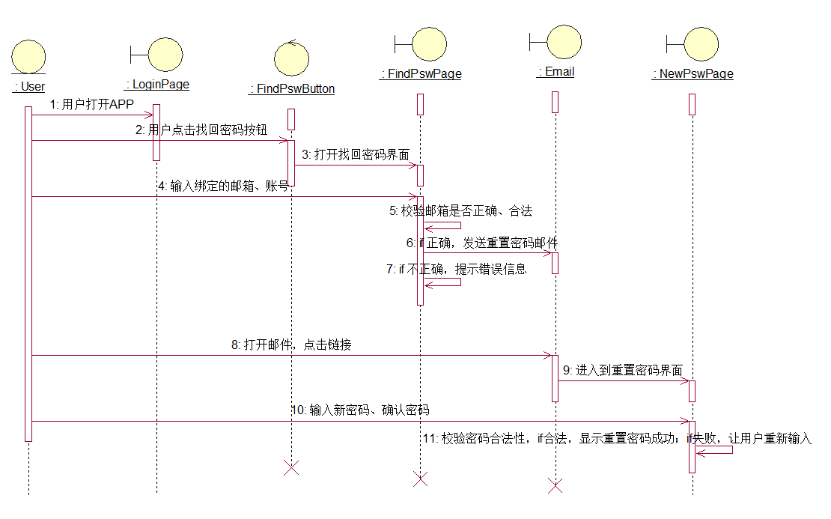
用户在登录界面可以点击找回密码，进入找回密码界面，输入绑定的邮箱，要找回的用户账号，点击确定后校验，如果正确则发送重置密码界面到对应的邮箱，否则提示用户错误信息；用户打开邮箱对应的邮件，点击重置密码链接，进入到重置密码界面，输入新密码，若密码长度、字符串格式符合要求，便重置密码成功，否则让用户重新输入。
1.3修改个人信息：（张XX）
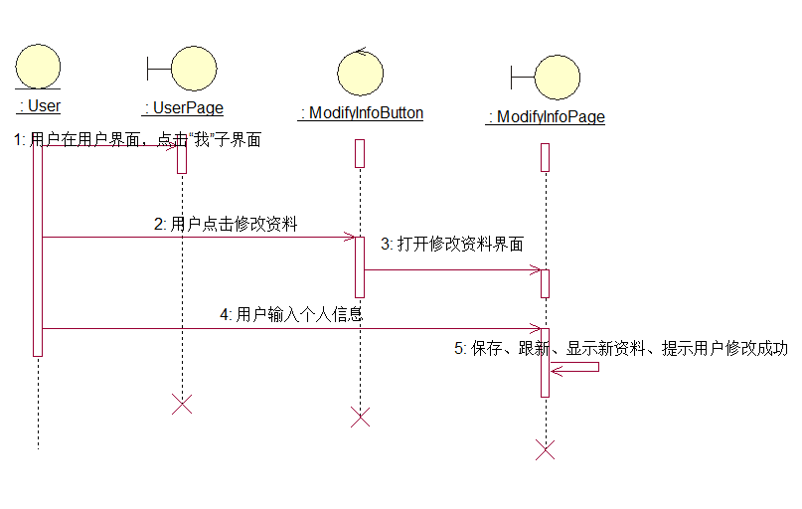
用户点击主页面的下方的“我”选项，即可进入到用户界面，第一栏选项有个修改个人信息按钮，点击即可进入修改个人信息界面，用户更改资料点击确定即可，系统将自动保存，跟新资料并且展示出最新的资料，并且提示用户修改成功。
1.4绑定邮箱：（张XX）
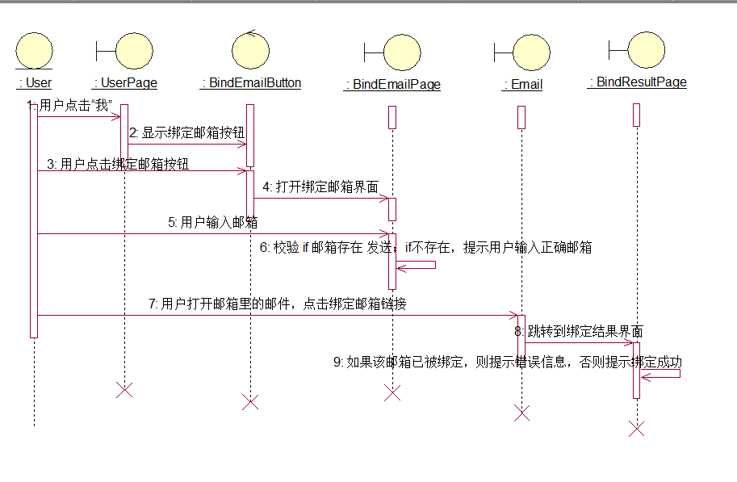
用户点击主页面的下方的“我”选项，即可进入到用户界面，下面有个绑定邮箱按钮，点击绑定邮箱按钮即可进入绑定邮箱界面，输入邮箱，校验邮箱合法性，正确则发送，错误则提醒用户错误信息；用户打开邮箱里的邮件，点击绑定邮箱链接，即可跳转到绑定邮箱结果的界面，若该邮箱未被绑定，则提示用户绑定成功，否则提示用户绑定失败，该邮箱已被占用等信息。

2.1.用户展开好友分组顺序图（邓XX）
用户可以进入到好友分组的界面，新建一个分组，分组命名默认是新建分组。然后可以选择好友，数据库更新该好友分组的情况，同时系统返回新的分组界面。用户可以重新命名该分组。

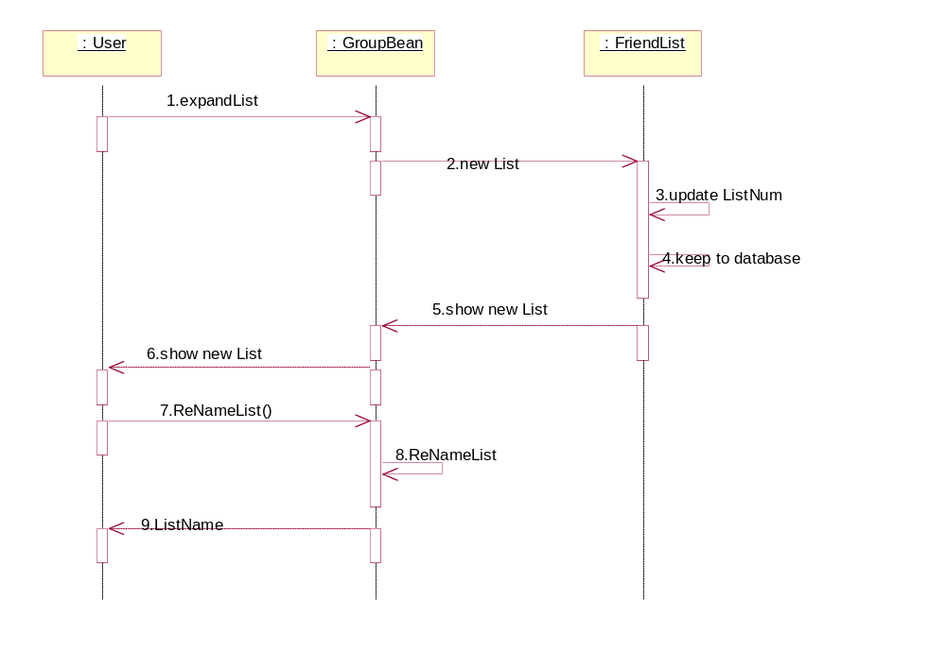
2.2用户发送语音顺序图：（邓XX）
用户发送语音，点击录制语音，松开手就发送，界面显示发送情况，并将发送的情况返回给当前用户。

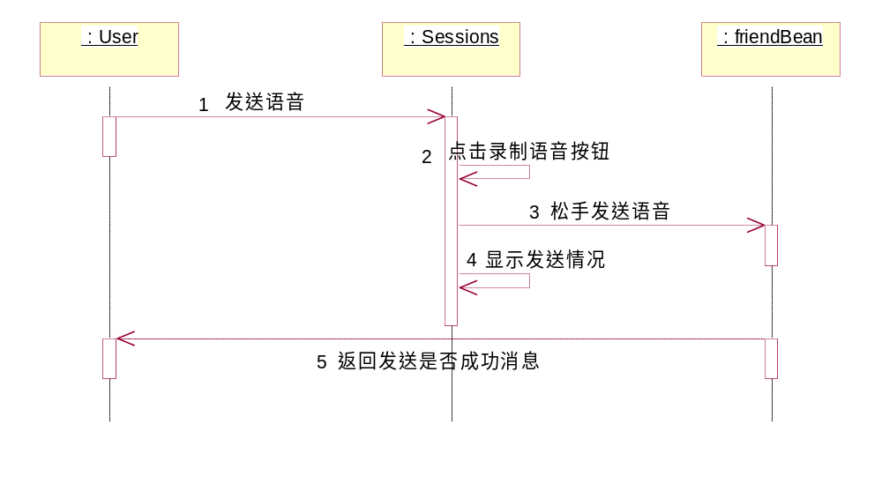

2.3用户发送视频顺序图（邓XX）
用户进入聊天会话界面，选择发送视频，好友收到视频，点击查看或是忽略，返回发送结果给当前用户。
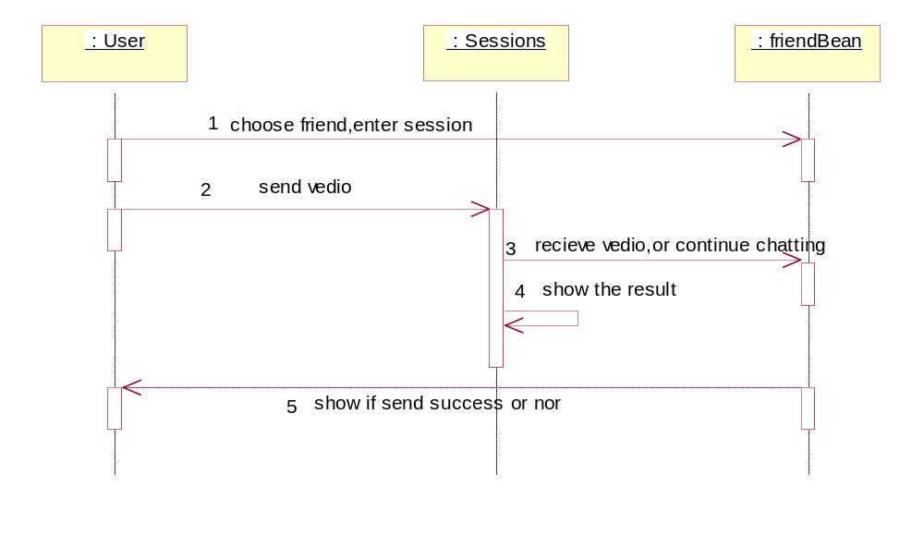
2.4用户删除好友分组顺序图（邓XX）
用户进入好友分组列表中，选择某一分组，选择删除，数据库跟新，界面显示删除结果，返回给用户。
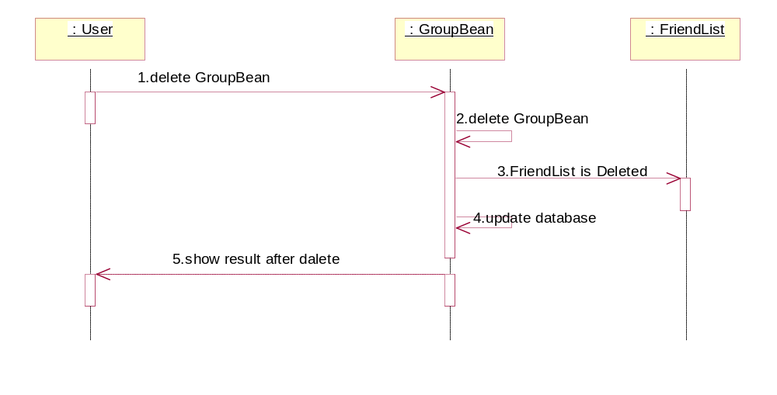
2.5用户展开好友分组顺序图（邓XX）
用户进入到好友分组界面，对好于分组进行展开，系统从数据库获取数据，返回好友的分组到界面。
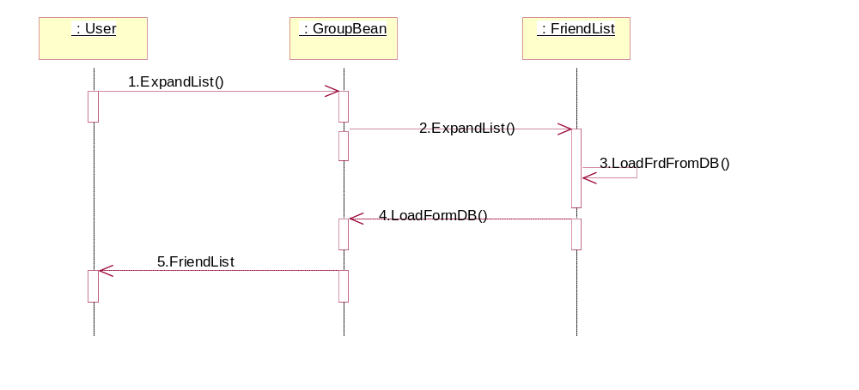

3.1用户进入好友列表管理好友，可以删除好友，添加好友，备注好友，查看好友信息。（左XX）
3.2添加好友请求顺序图（包括查找用户）如下：（左XX）
用户点击右上角“+”号，选择“添加好友”进入查找用户界面，用户可以选择条件查询或者直接输入用户账号的方式查找要添加的好友，若查找到相关的用户，则显示一个用户列表（最多15个），否则，显示“无”。用户长按要添加的用户，点击弹出的菜单“添加好友”即可添加好友请求。
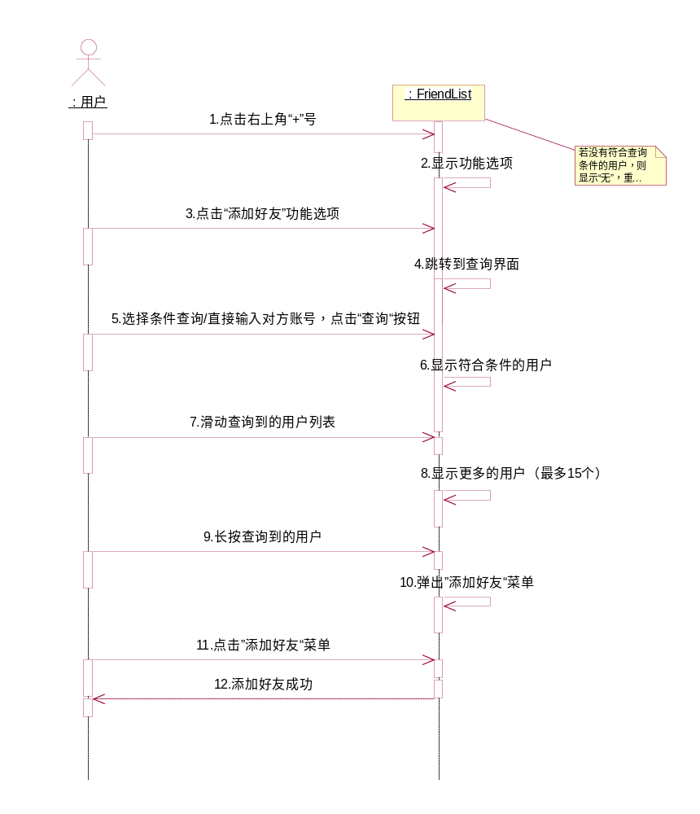.3.3响应好友请求顺序图如下：（左XX）
用户点击“通讯录”可看到对方发送的好友添加请求，用户可以选择“添加”或者“拒绝”，若选择添加好友，则相应地将好友的信息更新至数据库，并在好友列表显示出来；否则，返回原来的界面。

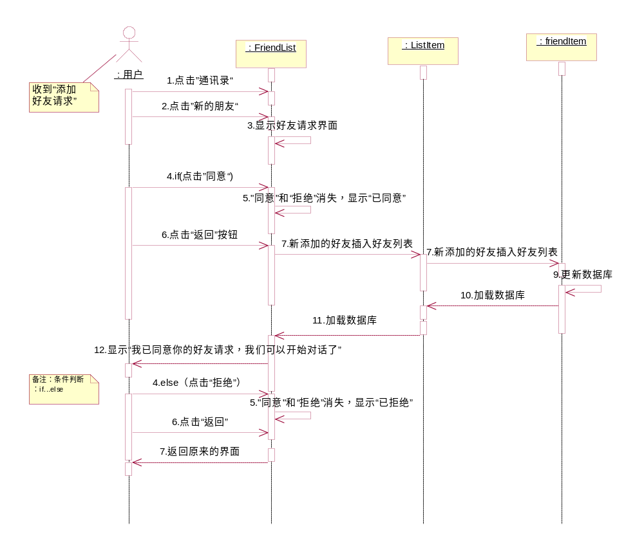

3.4删除好友顺序图如下：（左XX）
用户长按一个要删除的好友，点击弹出的“删除好友”菜单，即可将好友删除，并更新数据库，将新的好友列表从数据库加载出来。
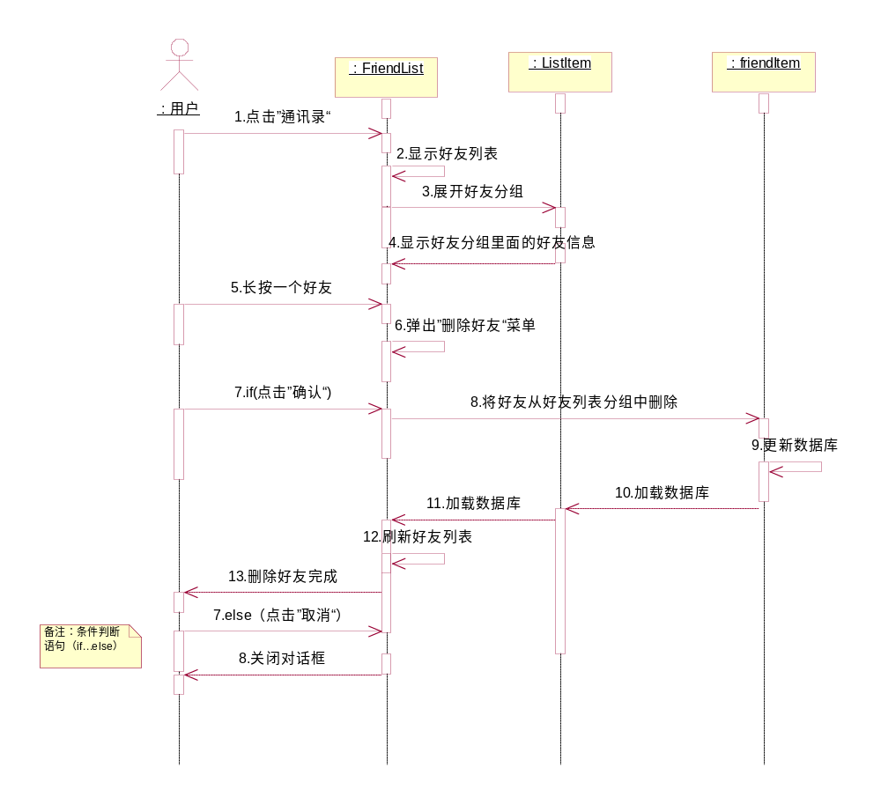
3.5修改备注顺序图如下：（左XX）
用户点击“通讯录”，进入好友列表界面，展开分组，长按一个好友，点击弹出的“修改备注”菜单，即可修改好友备注。同样地，要将修改之后的信息更新至数据库。
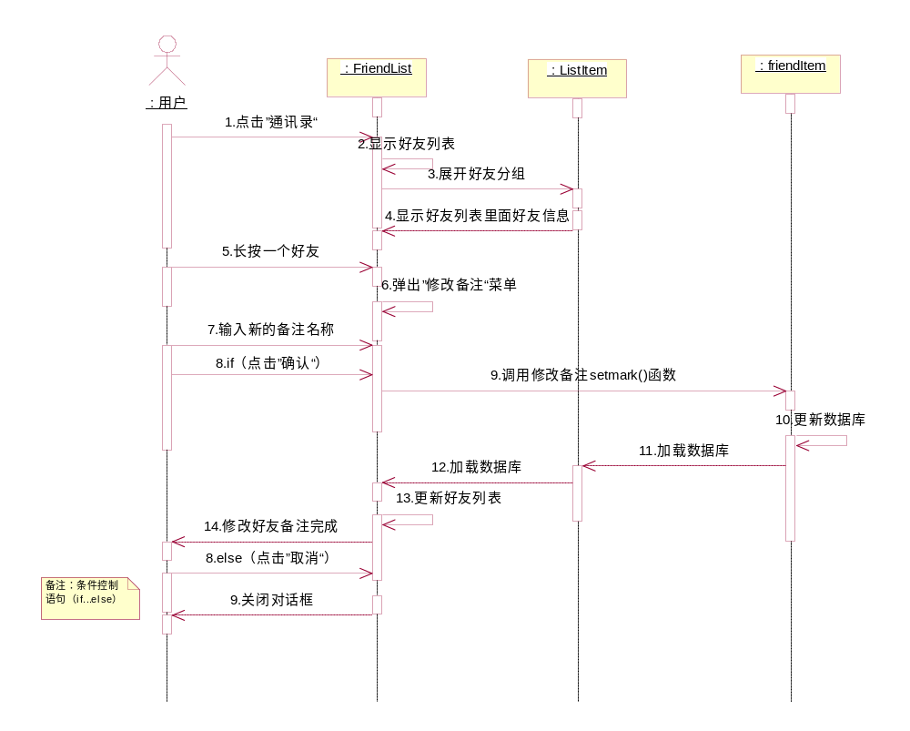
3.6查看好友资料顺序图如下：（左XX）
用户点击“通讯录”，进入好友列表界面，任意点击一个好友，均可查看相应的好友信息。
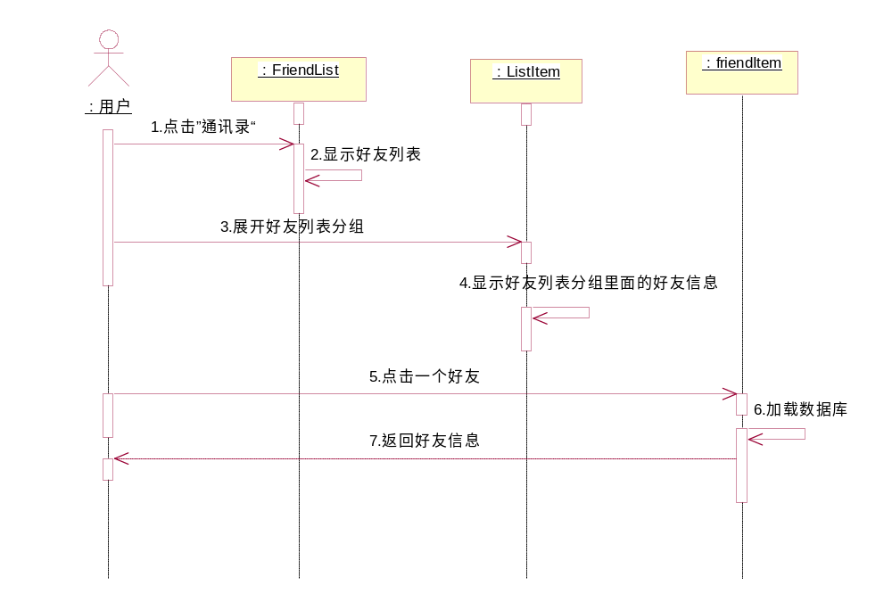
3.7发送文件顺序图如下：（陈XX）
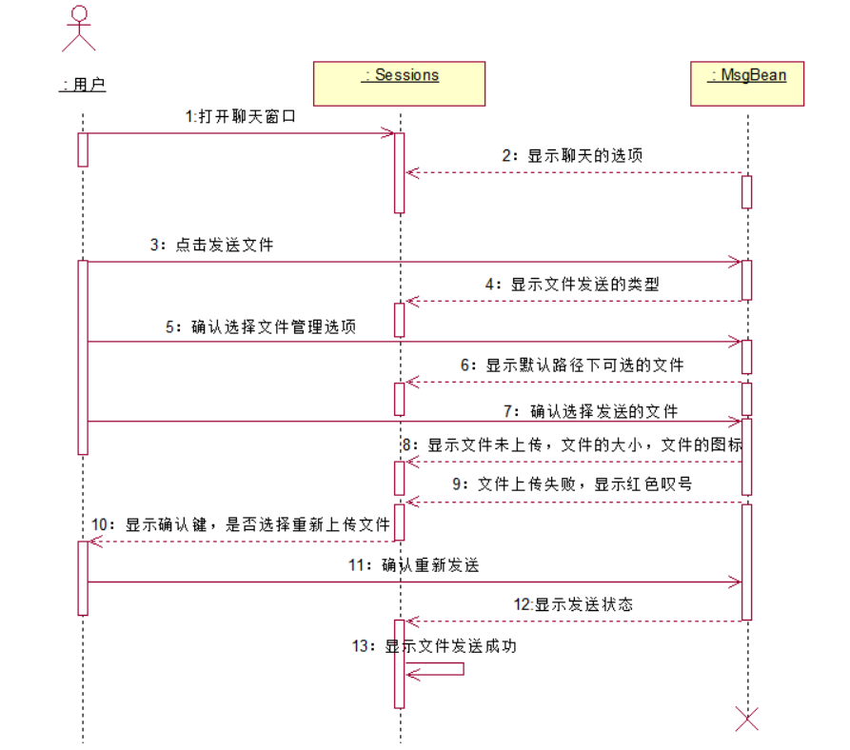
3.8 查看文件顺序图如下：（陈XX）
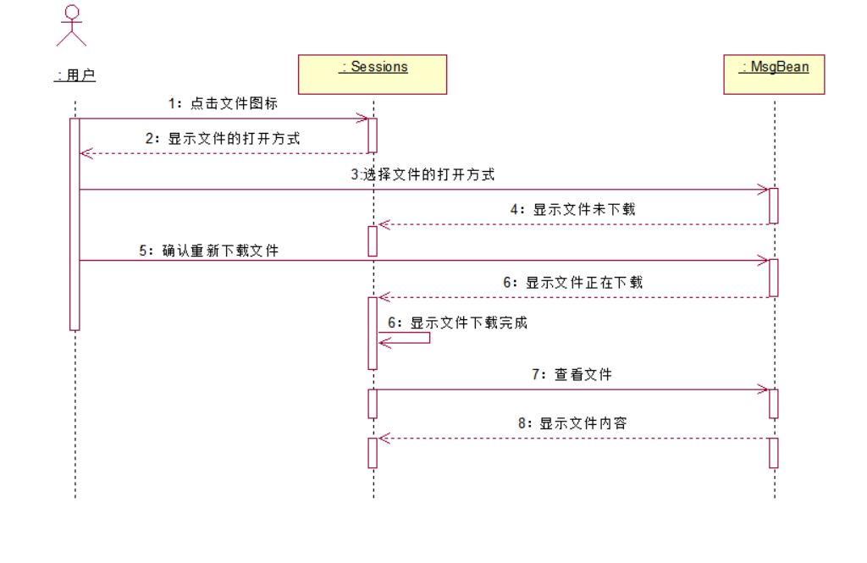
3.9 发送表情顺序图如下：（陈XX）
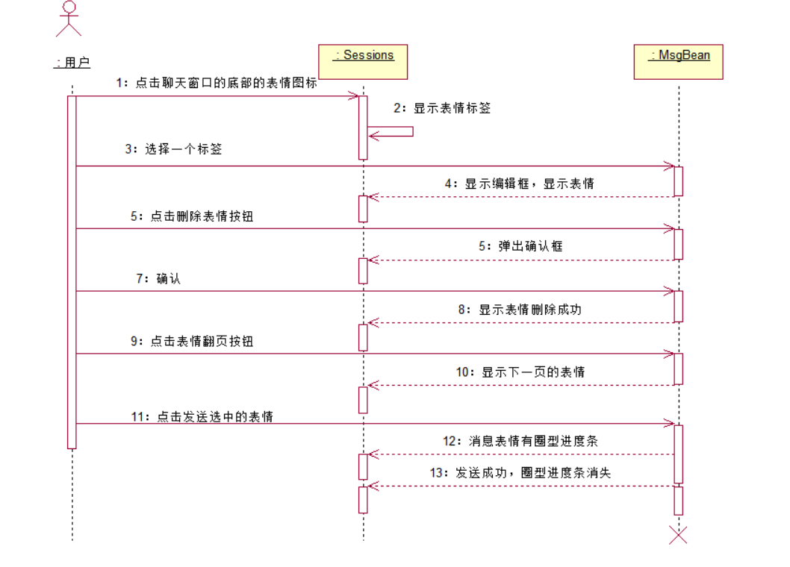
3.0 发送文字顺序图如下：（陈XX）
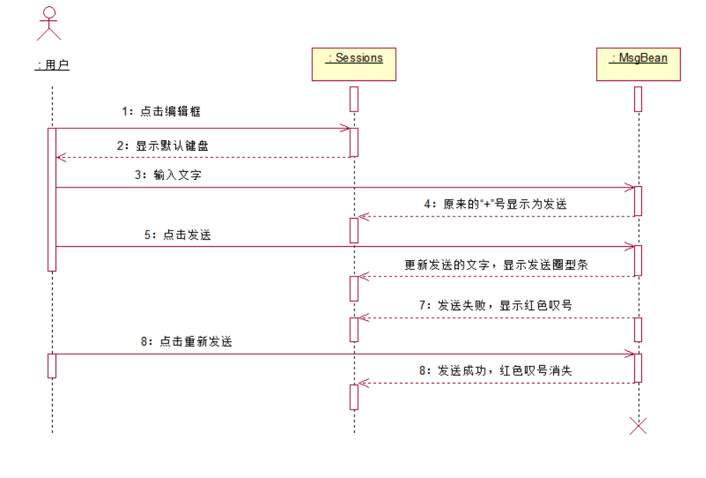
3.1 发送照片顺序图如下：（陈XX）
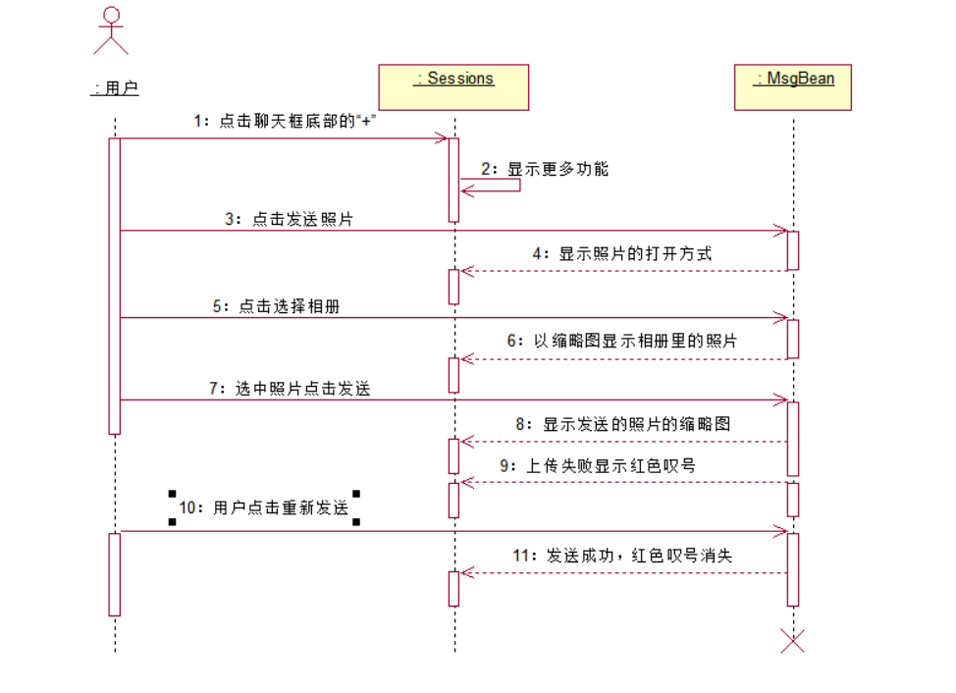
3.2 下载文件顺序图如下：（陈XX）
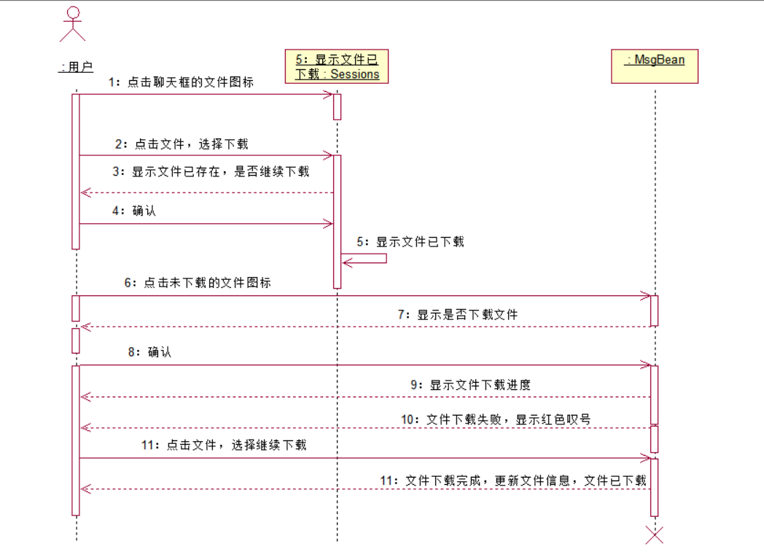
3.4.2.3用活动图对用户的主体行为细节进行描述。
1.用户注册登录及找回密码的活动图如下：（张XX）
用户要进入系统，首先要有一个账号，没有账号的要进行注册。
用户打开APP，需要在账号密码对应的编辑框输入正确的账号密码，当账号和密码长度小于6位时，“登录按钮”是灰色，不可点击。
用户点击登录，发送身份校验信息，如果密码正确则进入用户界面，如果失败则提示用户错误信息，如密码错误等。
用户在登录界面可以点击找回密码，进入找回密码界面，输入绑定的邮箱，要找回的用户账号，点击确定后校验，如果正确则发送重置密码界面到对应的邮箱，否则提示用户错误信息；用户打开邮箱对应的邮件，点击重置密码链接，进入到重置密码界面，输入新密码，若密码长度、字符串格式符合要求，便重置密码成功，否则让用户重新输入。

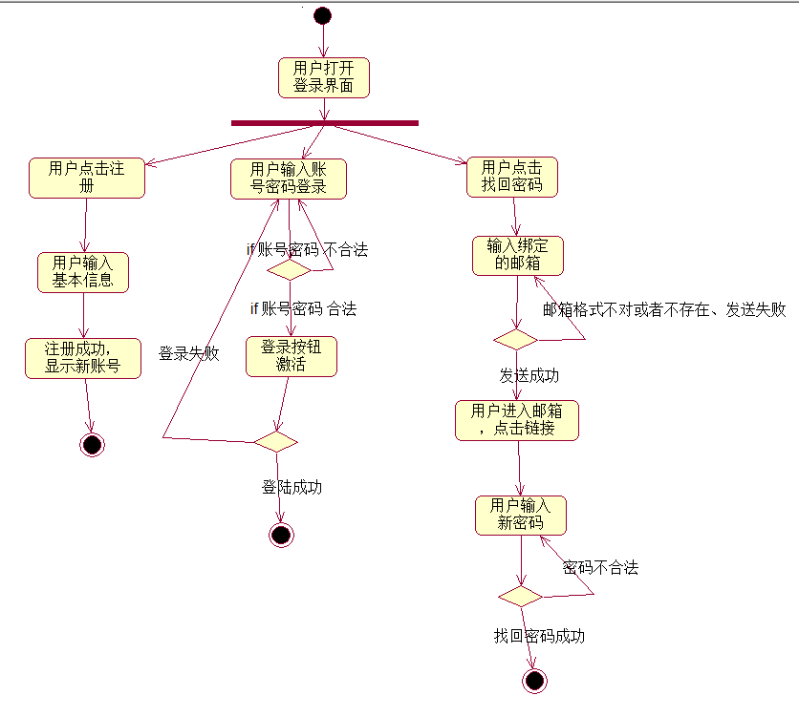
2.1用户发送视频活动图(邓XX)
用户进入会话界面后，可以点击“+”，弹出更多的功能选项，选择需要进行的操作，如果是发送视频，就点击发送视频，键盘隐藏，弹出当前的拍摄场面，手按住“按住拍”进行拍摄，拍摄完成后直接松开手发送视频；如果视频发送失败，可以点击“!”重新发送。如果中途想放弃拍摄，直接向上滑松开手。其他的发送语音也类似此操作。
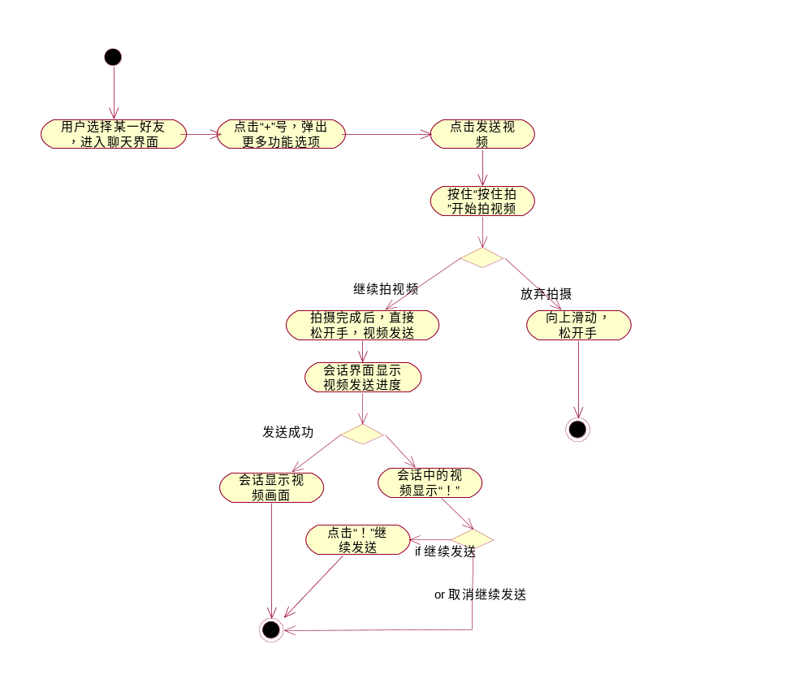
- 2用户发送定位的活动图(邓XX)
用户进入会话界面后，可以点击“+”，弹出更多的功能选项，选择需要进行的操作，如果是发送定位，则选择“发送定位”，系统会自动检测当前是否有获取定位的软件，如果没有，则执行失败。如果有，则获取当前位置，用户点击确认发送定位，发送成功后会话显示当前位置的的缩略图，否则，则在定位图标旁显示“！”，用户可以选择重新发送，或者是放弃发送，返回会话界面。

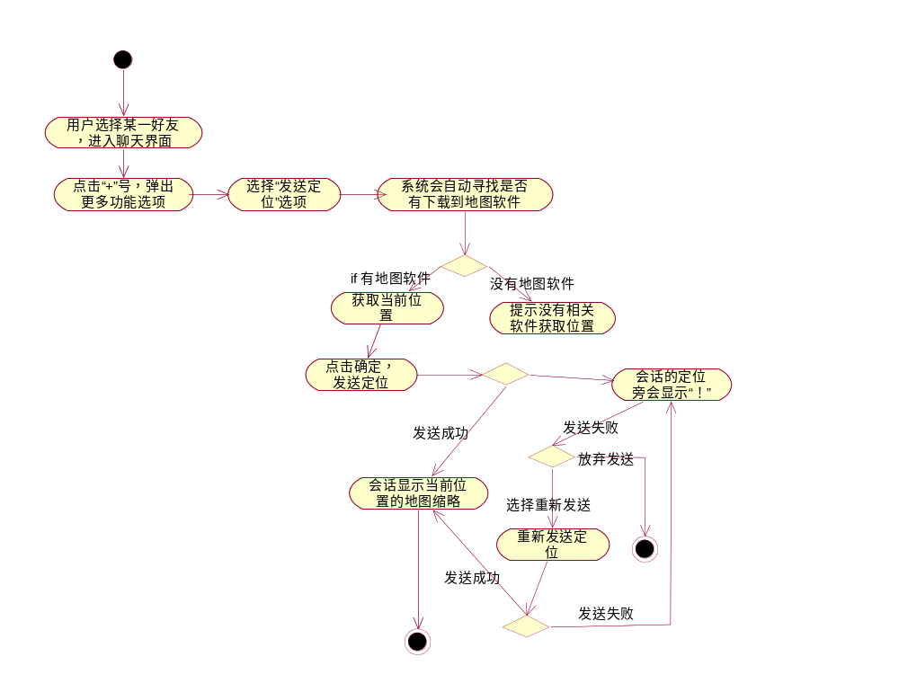
2.3用户新建分组、重命名分组、删除好友分组的活动图(邓XX)
用户进入分组界面后，可以点击新建好友分组 、重命名分组或是删除好友分组。其中新建分组包括了重命名分组，添加好友到该分组，添加完成后返回新的分组界面给用户。重命名好友分组：用户长按分组，在弹出的菜单中选择重命名选项。删除分组：用户在弹出的菜单中选择删除选项。弹出确认框框，如果是确认了就直接删除，显示新的分组界面；否则返回用户进入分组的界面。

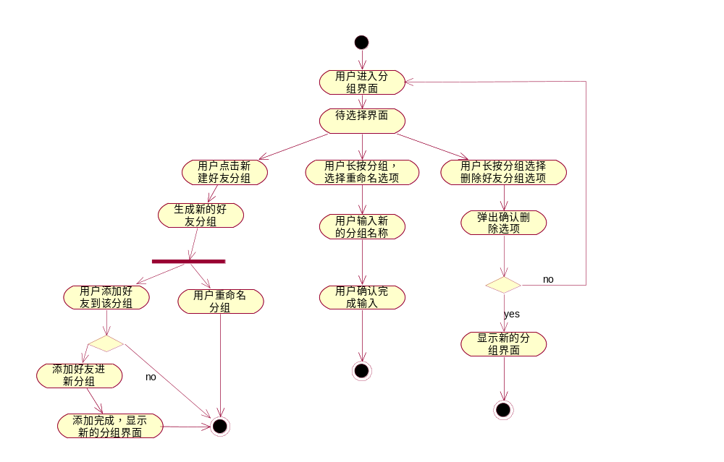

2.4用户进入好友列表管理好友，可以删除好友，添加好友，备注好友，查看好友信息。（左XX）
活动图描述的是从活动到活动的控制流，所以活动图看起来比较直观，易于理解，所以这里就不多加描述了。
用户可以修改好友备注，活动图如下：（左XX）
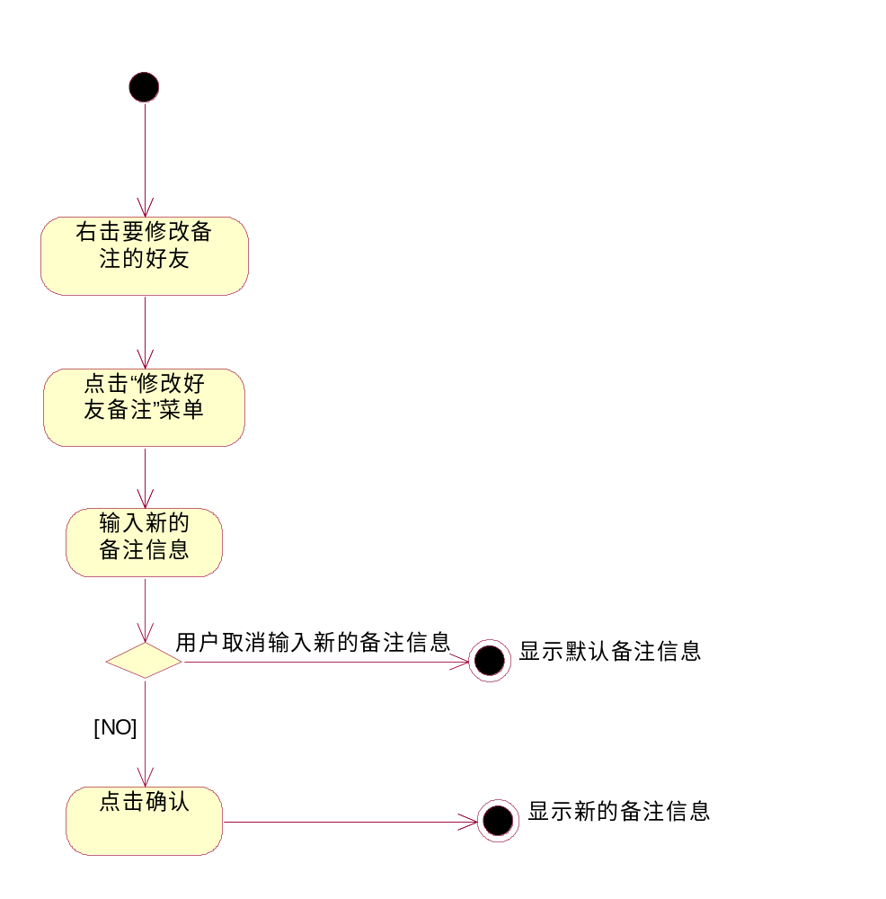
2.5用户可以查找用户，并添加用户，活动图如下：（左XX）
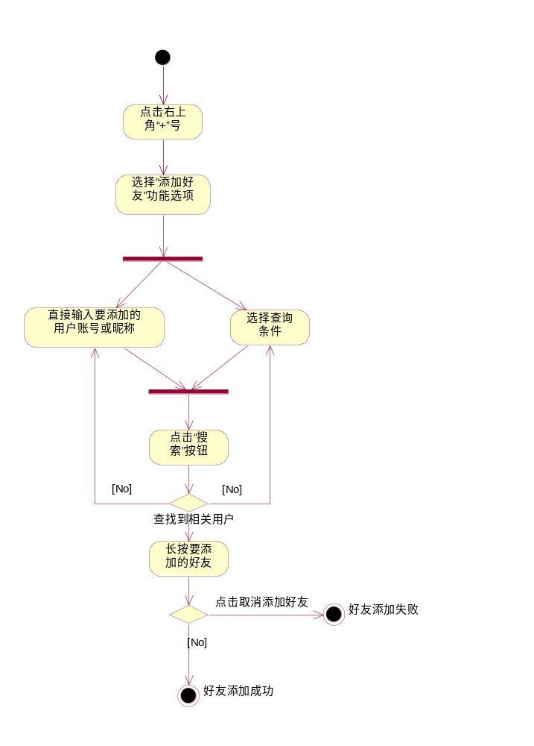
2.6响应好友请求活动如下：（用户可以选择“同意”好友请求，“拒绝”好友请求，或者直接返回）（左XX）
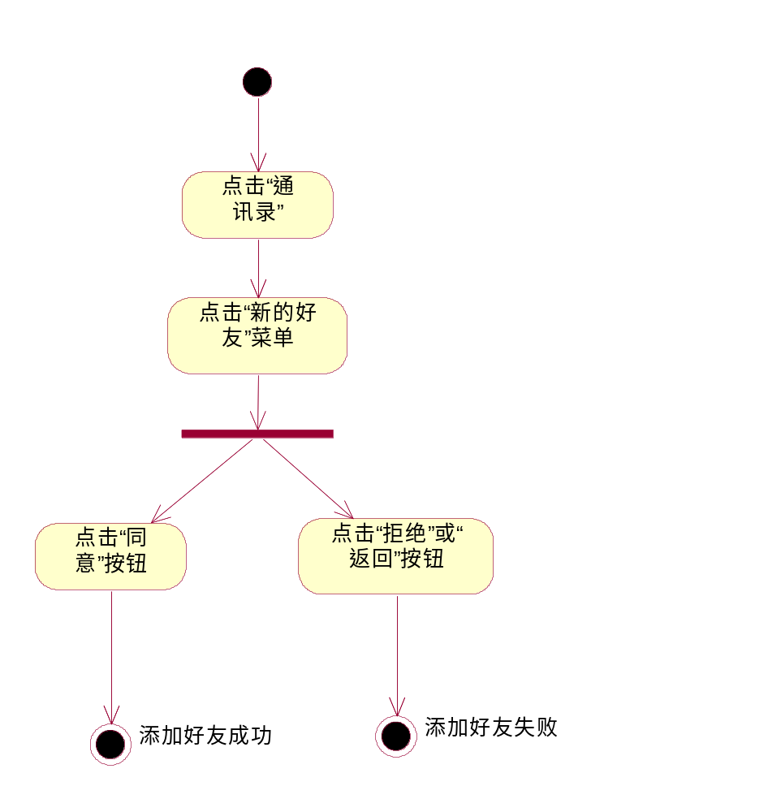
2.7发送文字活动图如下：（用户在文字发送失败后，可以选择重新发送文字）（陈XX）

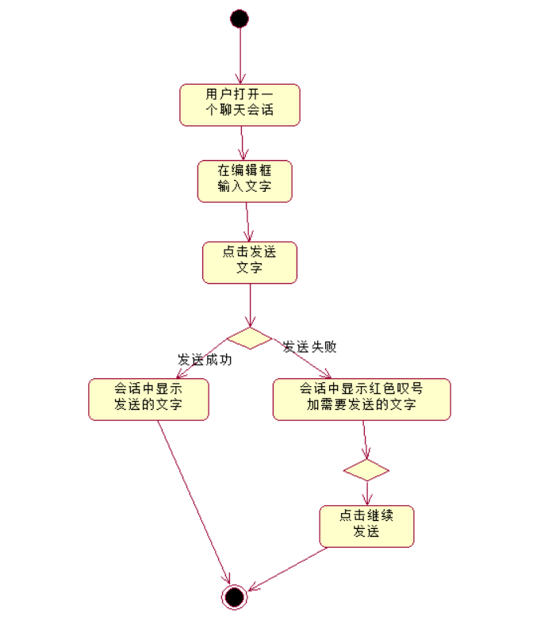
2.8发送照片活动图如下：（用户可以选择从相册中选择照片或者拍照选中需要发送的照片）（陈XX）
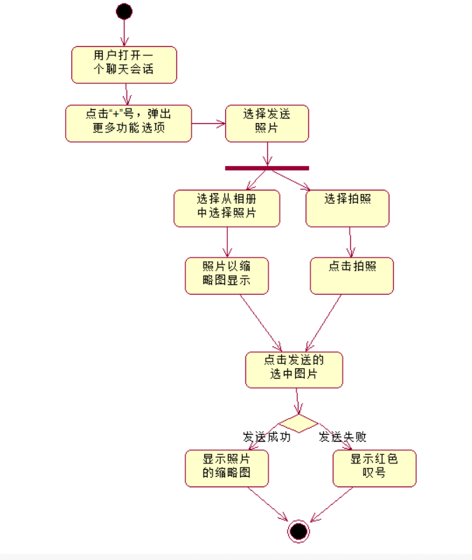
2.8发送文件活动图如下：（用户发送文件失败时，可以选择是否重新发送。）（陈XX）
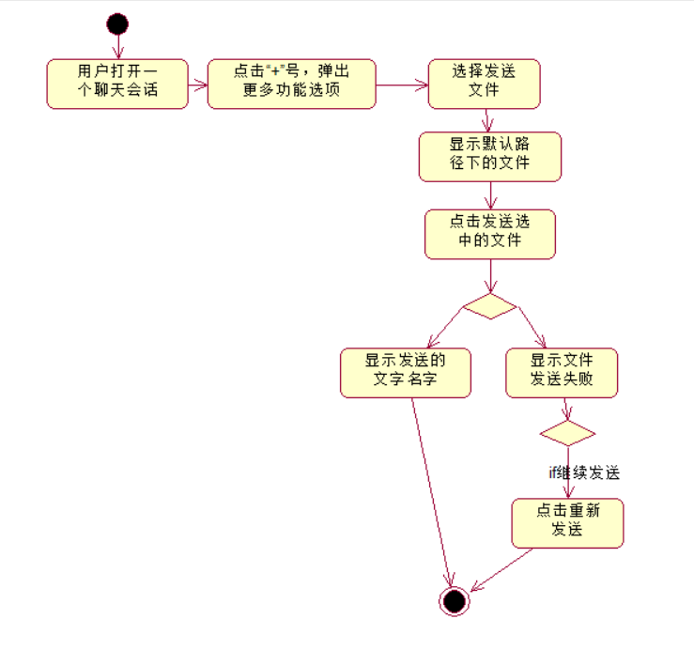

需求描述术语表
1.注册过的用户可以使用安卓APP登录账户，没注册过的需先注册才能登陆，忘记密码的用户可以通过点击“无法登陆”来找回密码。
用户可以使用安卓APP修改个人信息，包括修改自己的头像，昵称，性别，年龄，个性签名。
用户可以使用安卓APP修改自己的登录密码，需要输入原密码和输入2次新密码，原密码正确成功修改自己的登录密码。还可以使用安卓APP绑定自己的邮箱，在客户端填写邮箱并且点击确定之后，进入自己的邮箱即可激活绑定。
2.发送视频语音定位。用户登录到app界面后可以打开聊天界面，聊天内容可以选择其中的发送视频、发送语音、发送定位，或是其他的聊天途径。点击相应的选项就好，根据操作步骤执行就可以。
用户进入登录界面后，可以点击通讯录查看所有好友分组，选择其中一个分组，可以进行展开。
用户还可以在登录界面的右上角点击+号，新建分组。
用户登录后，进入分组列表界面，可以通过长按一个分组，点击删除分组来删除好友分组。
用户还可以在登录进入分组界面后长按分组来选择重命名分组。
3用户可以向对方发送一个添加好友请求。
用户可以删除选定的好友，同时会删除对应的聊天信息.
用户可以处理别人发来的好友添加请求，响应添加好友属于管理好友的扩展。
- 用户聊天的时候可以选择下载对方发送的文件。下载文件是聊天的扩展。
用户聊天的时候可以选择查看对方或者自己发送的文件。查看对方是聊天的扩展 。
用户可以点击发送文件来与对方进行沟通交流。
用户可以点击按住说话，发送语音来与对方进行沟通交流。
用户之间通过发送表情、发送照片、编辑文字进行沟通交流。

四、实验中遇到的困难及解决方法
1.动态建模中用例的活动图跟状态图总是分不太清，状态图每个长方形框中的是状态，而且它的对象只有一个，但是活动图就不一样，活动图的长方形框中写的是每个操作，对象可以有多个。（邓XX）
2.还有顺序图，其实它比较强调的是一个事件的顺序，顺序性比较强，强调执行完这一步下一步应该是哪一步。不像活动图一样，强调活动的转换。（邓XX）
3.状态图和活动图有相似之处，但状态图强调的是对对象的生命周期建模以及对反应型对象的行为建模，而活动图主要强调的是从活动到活动的控制流。所以区分好这两种图所描述的内容是动态建模的基础。（左XX）
4.顺序图强调的是事件的顺序，所以在画顺序图的时候要想清楚每一步完成之后的结果及接下来的要执行的步骤，要清楚一个对象的生命周期有多长，也要考虑顺序图的结构。（左XX）
5.不熟悉顺序图的概念：顺序图将交互关系表示为一个二维图。纵向是时间轴，时间沿竖线向下延伸。横向轴代表了在协作中各独立对象的类元角色。类元角色用生命线表示。当对象存在时，角色用一条虚线表示，当对象的过程处于激活状态时，生命线是一个双道线。
消息用从一个对象的生命线到另一个对象生命线的箭头表示。箭头以时间顺序在图中从上到下排列。（陈XX）

五、心得体现
张XX：
- 用户管理在现代的市场非常重要，用户量的大小决定了一家公司的成败，要想有效管理用户，就必须做好用户管理这一大模块；这一模块可以包含很多个人信息，对个人信息的管理，也方便以后用户条件查找。
- 团队分工很重要。要按照不同人不同能力，适合、擅长做哪个来分工，这样团队才会有进度可言。队长也要及时督促一下团队队员，定时审核一下，开会讨论交流一下互道的问题，在整个过程中，大家的讨论、交流是非常重要的。
- 活动图、状态图、顺序图要根据之前的用例图、用例描述来展开，所以用例描述很重要。
邓XX：
- 从需求分析到用户动态建模，其实每一步都很关键，尤其是用例的确认和用例分析，如果是一开始的方向没有确定好，最后的工作肯定很麻烦，因为前面的分析都会跟后面每一步紧密相连。
- 其次，一个组的分工也很重要，队长要组织好分工，多点组织队员间进行交流。同时，如果队员间有什么问题都要及时的提出，队间及时对问题进行改进并提出更好的解决方案，做到对自己工作清晰明了，对工作认真。

左XX：

1.本实验前部分进行了静态建模（包括用例图建模和类图建模）。用例图建模部分，我们经过小组讨论，将整体的用例图框架构建出来。并经过分工，由我负责“管理好友子系统”（可参见类图），类图的构建基于程序的初步设计，需要考虑的内容和细节很多。用例描述部分基于用例图的设计，并将每个用例的细节描绘出来。静态建模部分总体来说比较简单，但需要细心和耐心。需求描述部分可以说是最基础也最重要的部分，之后所有类型的图的建模都离不开需求描述，而且若产生冲突还需要重新修改和完善需求。

2.本实验后部分主要进行了动态建模（包括状态图，活动图，顺序图和协作图）。在动态建模的过程中需要考虑很多细节性的问题。同时不能抛开用例图和用例描述，只有紧密结合用例描述并考虑其中可行的功能实现才能更好的将以上所述的图画出来。动态建模同静态建模，也是不断修改和完善的过程。除了负责一开始所分出的子系统之外，我们也就彼此的子系统所出现的问题进行了讨论，指出各种图中出现的错误，并努力加以改动和完善。不是只为了完成一份报告，在互相讨论，提出问题和解决问题的过程中我们也收获了很多知识和处理问题的能力。

3.经过本次实验，加深了我对UML统一建模语言的认识，也掌握了静态和动态建模的知识和技巧，虽然还有很多不足，但我相信只要掌握了基础，再努力仔细加以斟酌，定能弥补不足，构建出较为完善的模型。同时要感谢老师的指导和队友的帮助，我们能顺利完成软件工程和uml的作业，离不开老师的指导，也离不开我们自己的努力和耐心，一起加油吧！

陈XX：
1.在团队合作中一定要做好自己的分工合作，做到个人不影响团队的效率。
2.在画顺序图时要看回之前画好的用例图和类图，然后明确时间发生的顺序，一步紧接上一步地把图画好。
3.画状态图和活动图时遇到不明白不理解的地方除了参考网上的介绍，还参考了队友的画法，不懂的就多看，多参考。

